СОДЕРЖАНИЕ

Введение 6

1 Веб-приложение по усовершенствованию визуализации мониторинга качества воды 7

1.1 Анализ предметной области 7

1.2 Аналоги информационной системы 8

1.3 Выводы и постановка задач на дипломное проектирование 12

2 Разработка веб-приложения 14

2.1 Программная структура веб-приложения 14

2.2 Алгоритм работы программы 16

2.3 Структура базы данных 19

2.4 Выводы и оценка результатов разработки 21

3 Анализ надежности веб-приложения 22

3.1 Расчет надежности по модели сложности 22

3.2 Расчет надежности по модели Джелинского – Моранды 26

3.3 Расчет надежности по модели Муса 29

4 Тестирование веб-приложения по усовершенствованию визуализации мониторинга качества воды посрдеством введения цветовых гексагонов на карте города Минска 31

5 Технико-экономическое обоснование разработки и использования веб-приложение по усовершенствованию визуализации мониторинга качества воды посредством введения цветовых гексагонов на карте города Минска 45

5.1 Характеристика разработанного веб-приложения по индивидуальному заказу 45

5.2 Расчет основных затрат на разработку 46

5.3 Расчет результата от разработки и реализации веб-приложения 50

5.4 Расчет показателей экономической эффективности разработки и использования веб-приложения 52

6 Охрана труда. Мероприятия по обеспечению высокой работоспособности и созданию комфортных условий труда при разработке и эксплуатации веб-приложения 56

Список использованных источников 62

Приложение А (обязательное). Отчет о проверке на заимствование в системе «антиплагиат» 64

Приложение Б (обязательное). Листинг программы 65

Ведомость дипломного проекта 103

# ВВЕДЕНИЕ

В современном мире качество питьевой воды остается одним из ключевых факторов, влияющих на здоровье населения. Контроль ее состава и своевременное информирование граждан о возможных отклонениях от нормы — важная задача для городских служб. В Минске данные о качестве воды публикуются на сайте Минскводоканала в табличном формате, что затрудняет их оперативный анализ и визуальное восприятие. Пользователям приходится вручную сравнивать значения с предельно допустимыми концентрациями (ПДК), что снижает удобство и скорость интерпретации данных.

Актуальность разработки обусловлена необходимостью улучшения способа визуализации информации о качестве воды для жителей Минска. Существующий табличный формат не позволяет быстро оценить общую ситуацию по городу, выявить районы с отклонениями показателей воды от нормы или отследить динамику изменений. Внедрение интерактивной карты с цветовой дифференциацией показателей позволит сделать данные более наглядными и доступными для широкой аудитории.

Анализ текущего решения, предоставляемого сайтом Минсководоканала, показал, что табличный формат требует знаний в соответствующей области, что затрудняет понимание о том, какое качество воды в доме. Это создает нишу для разработки специализированного приложения, которое сможет улучшить наглядность данных.

Цель дипломного проектирования — разработка веб-приложения для усовершенствованной визуализации данных о качестве воды в Минске на основе гексагональной тепловой карты. Приложение должно автоматически загружать данные с сайта Минскводоканала, анализировать их на соответствие санитарным нормам и отображать результаты в формате, который не требует знаний о предельно допустимых значениях.

Объектом исследования являются методы визуализации пространственных данных, таких как качество воды в определённом районе, с помощью гексагональных сеток и тепловых карт. Предмет исследования — разработка алгоритмов обработки и отображения данных о качестве воды с учетом их динамики и территориального распределения.

Задачи проекта включают проектирование серверной части приложения, отвечающую за автоматизацию сбора и обработки данных с сайта Минскводоканала, разработка алгоритма классификации качества воды по районам города (алгоритм объединение группы домов в один гексагон соответствующего размера), оптимизацию запросов к *PostgreSQL*, реализацию интерактивной карты с гексагональной сеткой и тестирование на реальных данных. Каждый из этапов разработки направлен на создание системы, которая будет не только функциональной, но и удобной в использовании.

Данный дипломный проект выполнен мной лично, проверен на заимствования, процент оригинальности составляет 75,37% (отчет о проверке на заимствования прилагается).

# 1 ВЕБ-ПРИЛОЖЕНИЕ ПО УСОВЕРШЕНСТВОВАНИЮ ВИЗУАЛИЗАЦИИ МОНИТОРИНГА КАЧЕСТВА ВОДЫ

## Анализ предметной области

В условиях роста урбанизации и увеличения нагрузки на городские инфраструктуры контроль качества питьевой воды становится одной из ключевых задач для обеспечения здоровья населения. Жители Минска, как и других крупных городов, нуждаются в достоверной и наглядной информации о состоянии водопроводной воды, чтобы своевременно реагировать на возможные отклонения от санитарных норм. В настоящее время данные о качестве воды публикуются на сайте Минскводоканала в табличном формате, что затрудняет их оперативный анализ и визуальное восприятие.

Разработка веб-приложения для усовершенствованной визуализации мониторинга качества воды направлена на решение этой проблемы. Приложение автоматически собирает данные с официальных источников, анализирует их на соответствие предельно допустимым концентрациям (ПДК) и отображает результаты в виде интерактивной тепловой карты с использованием гексагональной сетки. Такой подход позволяет пользователям быстро оценить ситуацию по всему городу, выявить районы с потенциальными рисками и отслеживать динамику изменений.

Для разработки такого веб-приложения можно выделить основные концептуальные требования:

1 Автоматизированный сбор данных: получение актуальных показателей качества воды с сайта Минскводоканала.

2 Анализ и классификация данных: сравнение значений с ПДК и присвоение цветовых меток в зависимости от уровня отклонения.

3 Визуализация данных на карте: отображение данных в виде гексагональной сетки, обеспечивающей равномерное покрытие территории и плавные цветовые переходы.

4 Исторический анализ: хранение и отображение данных за предыдущие периоды для выявления проблемных мест.

Целевая аудитория такого веб-приложения включает жителей Минска, которые смогут быстро оценить качество воды в своем районе и принять меры при необходимости, экологические организации и городские службы, которые смогут оперативно выявлять проблемные зоны.

Система состоит из трех основных структурных частей: веб-интерфейса, сервера для обработки собираемой информации и базы данных. Веб-интерфейс служит точкой входа в систему. Такое веб-приложение позволяет просматривать информацию о качестве воды не только в своей доме, но и в целом по городу Минску, позволяет сравнивать два временных промежутка между собой. Серверная часть системы отвечает за обработку данных, выполнение бизнес-логики и управление взаимодействием между веб-интерфейсом и базой данных. Она включает API для приема и отправки данных, алгоритмы расчета цвета для гексагона и сохранении информации в базу данных. *PostgreSQL* – выбранная база данных, которая обеспечивает хранение информации о гексагонах, времени расчета, параметрах воды на определенный момент времени.

Взаимодействие между модулями организовано следующим образом: Сервер по крону собирает данные о качестве воды в домах города Минска, после чего собирает преобразованную информацию в базу данных. Веб-интерфейс может запрашивать данные как по улице, так и по рассчитанному гексагону, что позволяет поддержать как нативный интерфейс (табличный формат), так и более продвинутое решение в виде гексагональной разметки.

Таким образом, система обеспечивает наглядное представление информации о качестве воды, упрощает ее анализ и способствует повышению осведомленности населения.

## 1.2 Аналоги информационной системы

Анализ существующих решений показал, что на рынке представлено несколько категорий систем, которые частично покрывают функционал. Однако ни одно из них не предлагает комплексного подхода, включающего как актуальные данные о качестве воды, так и отображении в виде тепловой карты. Рассмотрим наиболее значимые аналоги.

Сайт Минского водоканала — на сайте представлена информация о том, какие показания качества воды сейчас в конкретном доме. Расписаны технологии, по которым собираются данные, как часто эти данные обновляются, какие метрики используются для измерения параметров. Для получения качества воды в доме, необходимо вводить полный адрес в соответствующую поисковую строку, после чего на карте отобразиться отметка, где находится искомый адрес, а также под картой появятся показатели воды в табличном формате. Также на сайте представлена различная информация, связанная с источниками воды в городе Минске.

Основные достоинства включают простоту использования, поддержку не только веб-интерфейса для ПК, но и для мобильных устройств, доступность на белорусском рынке и слабовидящих людей. Интерфейс сайта интуитивно понятен, что позволяет пользователям быстро освоить его без дополнительного обучения. Однако, несмотря на свои преимущества, система не адаптирована для пользователей, которые хотят быстро увидеть ситуацию не только в своем доме, но и в соседних районах – необходимо вводить каждую улицу и дом по отдельности, что замедляет анализ текущей ситуации.

Интерфейс сайта Минского водоканала представлен на рисунке 1.1.

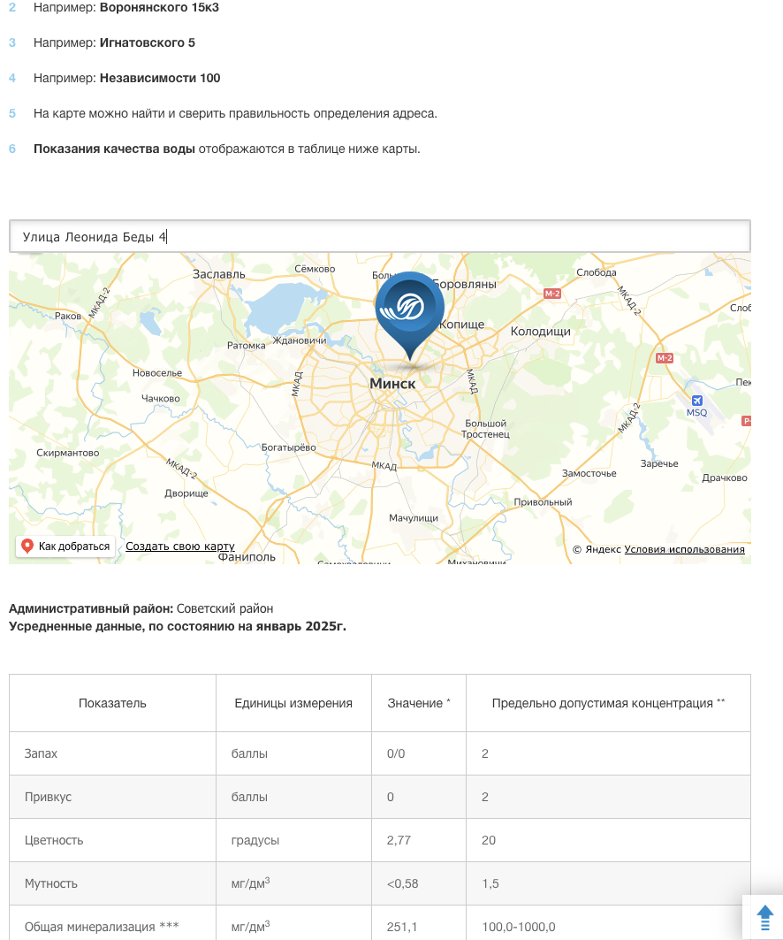

Рисунок 1.1 – Интерфейс сайта Минского водоканала

Water Quality Map — это сайт, который отображает информацию по различным показателям воды в реках, каналах, озерах, родниках, колодцах, скважин и водохранилищах в различных уголках России. Преимущества такого сайта – это отметки на физической карте мира конкретных водохранилищ, что позволяет смотреть на ситуацию о качестве воды по более чем 15 параметрам в различных районах. Однако у сайта есть и недостатки, нет понимания того, что происходит в более мелких районах, а не только в водохранилищах, что может привести к пропуску какой-нибудь опасной зоны, в которой качество воды, например, могло ухудшится из-за техногенной катастрофы. Также минусом является неактуальность данных на этом сайте. По датам некоторых водохранилищ, информация не обновлялась уже более чем 3 года.

Для жителей Минска на таком сайте, к сожалению, нет полезной информации, так как ближайшее водохранилище находится довольно далеко от границ Беларуси.

Сайт также предоставляет возможность присылать данные из лабораторий или других аккредитованных организаций о качестве воды в определенном районе или водохранилище, что позволяет собирать данные не только от выбранного списка лабораторий, но еще и с пользователей, которые в этом заинтересованы. Так, например, если ранее эти карты не поддерживали белорусский регион, то теоретически такая поддержка возможна благодаря такому функционалу.

Интерфейс сайта представлен на рисунке 1.2

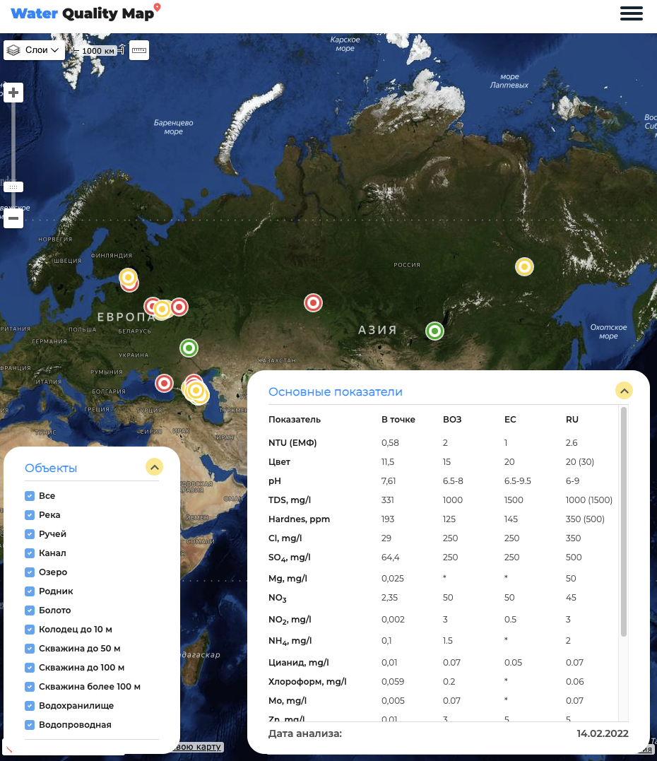

Рисунок 1.2 – Интерфейс сайта WaterQualityMap

Wasserkiez — это веб-приложение для визуализации водных контуров внутри стран европы. На карте отмечены водохранилища, пункты выдачи воды. Проект разработан поверх базы данных немецкой компании TipTap, которая занимается производством питьевой воды в Европе.

Этот сайт не подходит для анализа большого количества параметров воды, так как он предоставляет информацию только о местах, связанных с предоставлением питьевой воды. Интерфейс сайта приведен на рисунке 1.3.

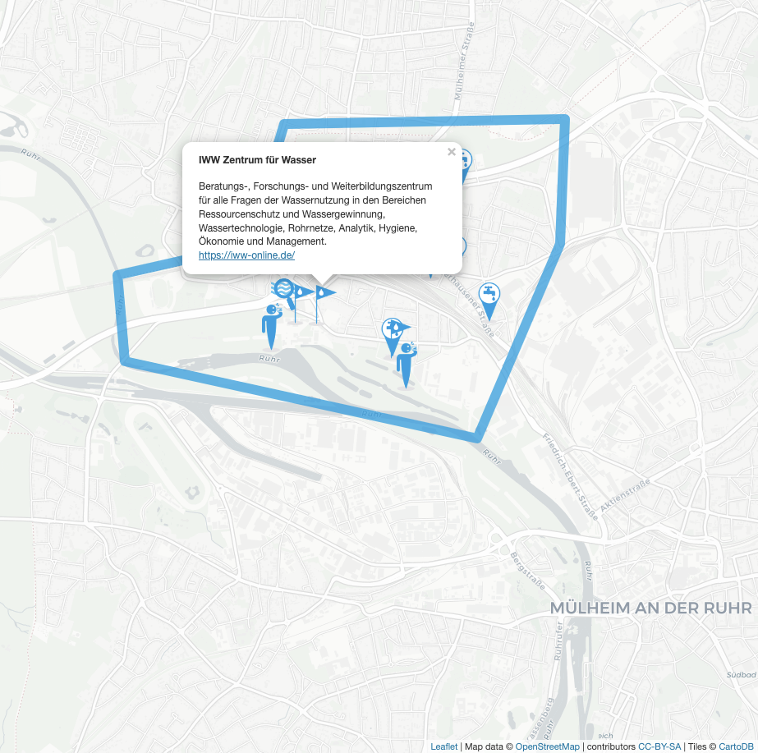

Рисунок 1.3 – Интерфейс сайта Wasserkiez

Uber H3 Viewer — это веб-приложение, которое позволяет по номеру гексагона и его резолюции, т.е. его размера, узнать его местоположение на карте. Имеет достаточно удобный и понятный интерфейс, но, к сожалению, не предоставляет публичного API для взаимодействия. Интерфейс сайта с гексагональным покрытием карты представлен на рисунке 1.4.

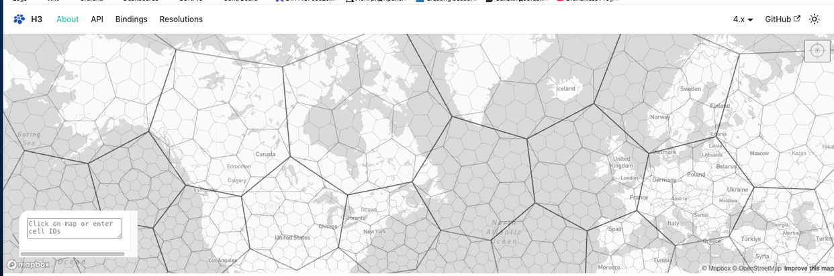

Рисунок 1.4 – Интерфейса сайта Uber H3 Viwer

Итог анализа аналогов показывает, что существующие системы частично покрывают необходимый функционал. Однако ни одно из решений не предлагает комплексного подхода, сочетающего и агрегацию данных о качестве воды, разметку на карте с помощью тепловой визуализации и интеграцию с картами. Все приведенные аналоги являются бесплатными решениями, а некоторые из них даже находятся в открытом доступе с исходным кодом под лицензией *MIT*. Разрабатываемая система будет выгодно отличаться доступностью для белорусского рынка (в частности для жителей города Минска), низкой стоимостью внедрения и специализированным функционалом для сравнения параметров различных временных периодов.

## 1.3 Выводы и постановка задач на дипломное проектирование

Разработка веб-приложения для усовершенствованного мониторинга качества воды в г. Минске направлена на решение проблемы неудобного представления данных о состоянии водопроводной воды, которые в настоящее время публикуются в табличном формате на сайте Минскводоканала. Основная цель системы – обеспечить наглядную и интерактивную визуализацию данных о качестве воды с использованием гексагональной сетки на карте города, что позволит пользователям оперативно оценивать ситуацию, выявлять проблемные зоны и отслеживать динамику изменений.

Требования к разрабатываемой системе включают создание трех основных компонентов: веб-интерфейса приложения, серверной части для обработки данных и базы данных для хранения информации. Веб-приложение обеспечивает интеграцию с картами для визуализации гексагонов и качества воды, а также за возможность сравнения двух временных периодов. Серверная часть, реализованная на Python, отвечает за обработку данных, выполнение бизнес-логики и управление взаимодействием между веб-интерфейсом и базой данных. База данных на PostgreSQL обеспечивает надежное хранение информации о гексагонах и результатах аналитики.

Обмен данными между веб-интерфейсом и сервером осуществляется через REST API, что обеспечивает гибкость и масштабируемость системы.

Взаимодействие со смежными системами включает интеграцию с картографическими сервисами, такими как *Google Maps* или *Yandex Maps*. Также возможная интеграция с технологиями Uber, которые позволяют вычислять корректную разметку гексагонов на карте. В перспективе система может быть расширена за счет добавления оповещения пользователей о плохом качестве воды в их районе, для чего нужно будет поддержать систему пользователей, а также поддержать возможность отправлять уведомления на телефон и(или) почту.

Эргономика системы играет важную роль в ее успешном внедрении. Интерфейс приложения должен быть интуитивно понятным и удобным для использования гражданами Минска, а серверная часть — обеспечивать быстрый доступ к данным и формирование карты в удобном для пользователей формате.

Разрабатываемая система обладает рядом преимуществ. Во-первых, она предлагает специализированный функционал для анализа различных временных промежутках. Во-вторых, использование современных технологий, таких как Python, JavaScript, и PostgreSQL, позволяет минимизировать затраты на разработку и поддержку. В-третьих, модульная архитектура системы обеспечивает ее масштабируемость, что позволяет легко расширять функционал в будущем. Наконец, система разрабатывается с учетом потребностей белорусского рынка.

Выбор технологий для разработки системы обоснован их надежностью, производительностью и доступностью. Python обеспечивает высокую достаточную для целей веб-приложения производительность, быстроту разработки и безопасность серверной части, JavaScript, в связке с большим количеством фреймворков, позволяет создать удобный пользовательский интерфейс, а PostgreSQL — надежную и масштабируемую базу данных.

Таким образом, разрабатываемая система представляет собой специализированное решение, которое сочетает в себе простоту использования, аналитику текущей ситуации по городу, а также быстрый доступ к информации.

# 2 РАЗРАБОТКА ВЕБ-ПРИЛОЖЕНИЯ

## 2.1 Программная структура веб-приложения

Разработка веб-приложения для визуализации мониторинга качества воды потребовала тщательного выбора современных технологий, обеспечивающих высокую производительность, удобство взаимодействия с пользователем и надежность хранения данных. Система построена по трехзвенной архитектуре, включающей фронтенд, бэкенд и базу данных, каждая часть которой реализована с использованием оптимальных технологических решений.

Для разработки пользовательского интерфейса были выбраны HTML, CSS и JavaScript. JavaScript – это богатая экосистема библиотек и инструментов, а также уже не первый год существование на рынке, что дает свои плюсы – большое количество материалов на просторах интернета. Фронтенд часть системы также использует Leaflet.js для интерактивного взаимодействия с картами. С помощью такой библиотеки можно выбрать в качестве основного слоя любую из доступных карт (будь то Google Maps, Yandex Maps или Open Street Maps), на который можно добавляет различные объекты. Например, такими объектами могут быть пины на карте или, как в нашем случае, гексагоны с цветовой разметкой. Также используется библиотека D3 для создания гексагонов на карте.

Серверная часть приложения разработана на Python с фреймворком Flask для взаимодействия по REST API. Также среди используемых библиотек есть такие, как Selenium, для возможности обрабатывать данные с сайтов минского водоканала, а также psycopg2 для взаимодействия с PostgreSQL. Серверная часть также отвечает за подсчет средних значений по гексагону. Эта логика специально отселена в отдельную компоненту – крон таску, которая рассчитывает значения для всех гексагонов и которая реализована с помощью apsheduler. ApSheduler – это технология, которая позволяет периодически запускать действие, указанное в специальных функциях. Так, например, в нашем случае мы запускаем периодически тяжелые расчеты (сбор информации о всех улицах города Минска и параметрах воды в домах), после чего сохраняем всю полезную информацию внутрь базы данных. Тут стоит отметить, что из-за асинхронной схемы взаимодействия между частью с расчетами и потенциальными клиентами сервиса могут возникать повторные расчеты – если выполнение задачи по крону еще не завершено, а пользователь уже хочет получить данные.

Для хранения данных была выбрана реляционная база данных PostgreSQL. Этот выбор обусловлен ее надежностью, поддержкой сложных запросов и масштабируемостью. PostgreSQL позволяет эффективно хранить и обрабатывать большие объемы данных.

В процессе разработки использовались следующие инструменты: PyCharm, WebStorm и Visual Studio Code в качестве основных сред разработки для написания кода на Python и JS, Git для контроля версий и эффективного управления кодом.

Выбор технологий для разработки системы был основан на их надежности, доступности и скорости разработки. Python и JS обеспечили доступность, легкость в освоении и скорость разработки backend-части, а PostgreSQL — надежное хранение данных. Таким образом, выбранные технологии и инструменты обеспечили эффективную разработку системы, которая соответствует всем поставленным требованиям и готова к дальнейшему масштабированию.

Система веб-приложения для визуализации качества воды строится вокруг центрального модуля обработки и представления данных. Ядром системы выступает серверная часть, реализованная на Python с использованием фреймворка *Flask*, который обеспечивает гибкость и простоту разработки API. Сервер взаимодействует с базой данных PostgreSQL, где хранятся как текущие показатели качества воды, так и исторические данные для анализа тенденций. Для обеспечения бесперебойной работы системы реализован механизм автоматического обновления данных через регулярные запросы к API Минскводоканала.

Система состоит из нескольких модулей, которые взаимодействуют между собой через REST API. Это обеспечивает масштабируемость и модульность системы, позволяя легко добавлять новые функции или изменять существующие без необходимости переписывания всей системы. Основные модули включают:

1 Веб-интерфейс, предназначенный для пользователей, позволяющий взаимодействовать с картой и вводить адреса интересующих их мест. Пользователь может указать как улицу, так и номер интересующего гексагона. Также пользователь может сравнивать две даты по качеству воды.

2 Модуль обработки данных и формирования агрегируемых параметров по гексагону (серверная часть) отвечающий за обработку данных, полученных из минского водоканала. Сервер рассчитывает средние показатели качества воды в гексагонах и сохраняет такую информацию в PostgreSQL. Сервер делает это в асинхронном режиме в качестве крон задачи, что позволяет реализовать более эффективный расчет данных на карте.

3 Модуль хранения данных (база данных) обеспечивает хранение всех данных, включая информацию о гексагонах, параметрах воды и результатах анализа. База данных построена на PostgreSQL, что обеспечивает надежность и масштабируемость.

Взаимодействие между модулями организовано следующим образом: сервер в асинхронном режиме рассчитывает полезные для всей системы данные – это параметры воды по гексагонам. Для выполнения этой цели серверу необходимо получить список всех улиц и всех домов города Минска, после чего рассчитать средние показатели качества воды в конкретном гексагоне. Веб-интерфейс отправляет данные в сервер для извлечения информации из PostgreSQL, которая предварительно была посчитана с помощью асинхронной задачи. При отсутствии полезной информации в PostgreSQL (например, если задача была временно отключена или выполняется слишком долго) происходит синхронной расчет информации, запрошенной пользователем.

Пользователи взаимодействуют с системой через интерактивную карту, где могут кликать на цветные гексагоны для просмотра детальных показателей качества воды во всплывающих окнах. В интерфейсе есть настройки отображения данных по временным периодам. Пользователи могут масштабировать карту для детального изучения конкретных районов или просматривать общую картину по всему городу. Дополнительная панель инструментов позволяет переключаться между различными режимами визуализации, включая тепловую карту и сравнительный анализ по месяцам. Все данные обновляются автоматически при изменении информации в источнике, обеспечивая актуальность представленной информации.

Таким образом, система обеспечивает комплексный подход визуализации качества воды. Взаимодействие между модулями через REST API обеспечивает гибкость и масштабируемость системы, что позволяет легко адаптировать ее под нужды конкретных пользователей или организаций.

## 2.2 Алгоритм работы программы

Алгоритм работы программы включает несколько ключевых этапов, начиная с входа пользователя на главную страницу веб-приложения и заканчивая агрегацией результатов расчетов и сохранением их в базу данных.

Ядром приложения выступает схема асинхронного расчета и агрегации параметров воды для всех гексагонов города Минска. Во время выполнения задачи, сервер запрашивает данные из внешних источников для получения всех домов города Минска, а также для получения параметров воды по адресам.

Рассмотрим алгоритм, по которому работает асинхронная задача:

1 Сервер по истечению определенного *ttl* запускает задачу для расчета параметров.

2 После запуска сервер собирает данные о всех домах города Минска.

3 Полученные адреса с помощью API карт превращаются в координаты, которые состоят из широты и долготы.

4 После формирования координат такой адрес превращается в гексагон с помощью соответствующей библиотеки h3.

5 Для всех адресов, полученных в пункте 2, запрашивается информация о параметрах воды с сайта минского водоканала.

6 Расчет параметров и их агрегация выполняется на последнем этапе, после чего результаты сохраняются в базу данных.

Для наилучшего описания алгоритма действий всех участников системы была выбрана диаграмма взаимодействия, которая представлена на рисунке 2.1. Данные диаграммы используются, чтобы продемонстрировать взаимодействие пользователей во времени и выделить этапы работы системы.

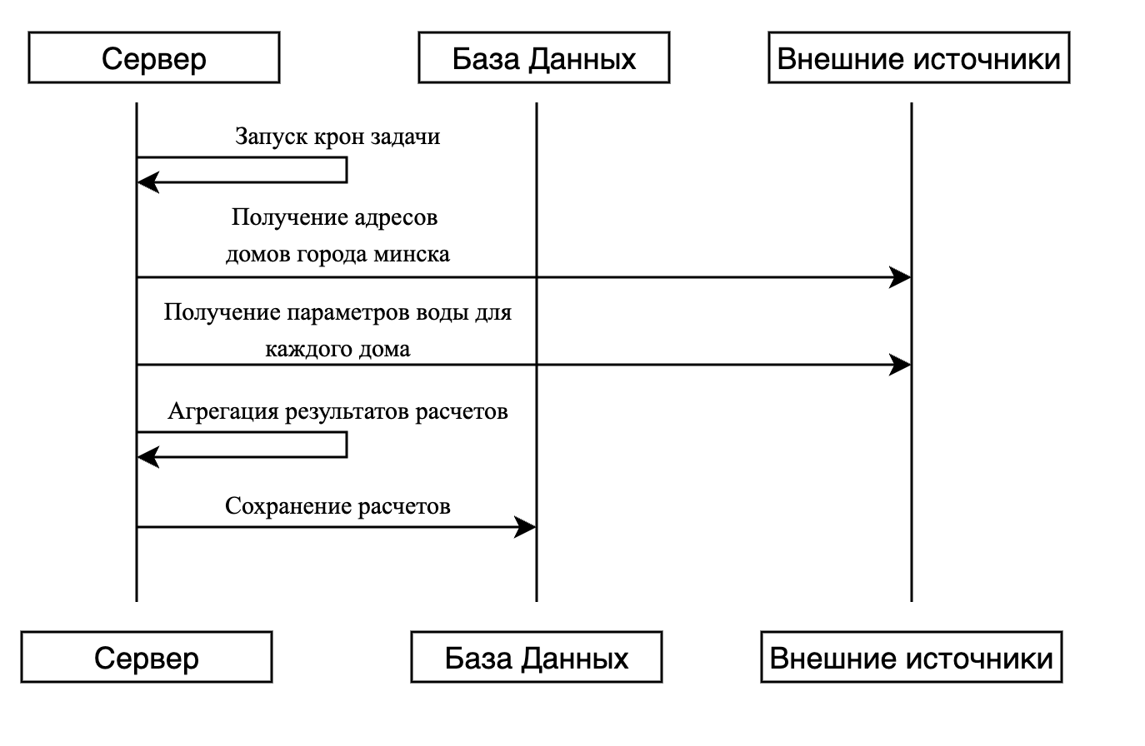

Рисунок 2.1 – Диаграмма взаимодействия при расчете параметров воды всех гексагонов города Минска

Также поддержана возможность получать параметры воды для конкретного адреса в том же веб-приложении, при условии того, что данные из асинхронной задачи еще не были посчитаны:

1 Пользователь вводит название улицы и номер дома.

2 Веб-интерфейс отправляет запрос серверу для получения параметров для адреса, введенного пользователем.

3 На стороне сервера происходит декодирование адреса в гексагон и проверка наличия параметров в базе данных

4 При отсутствии значений происходит синхронный расчет параметров воды.

5 Рассчитанные параметры передаются веб-интерфейсу.

6 Для пользователя формируется необходимый интерфейс, на котором отображается гексагон, который принадлежит адресу и отображаются параметры воды.

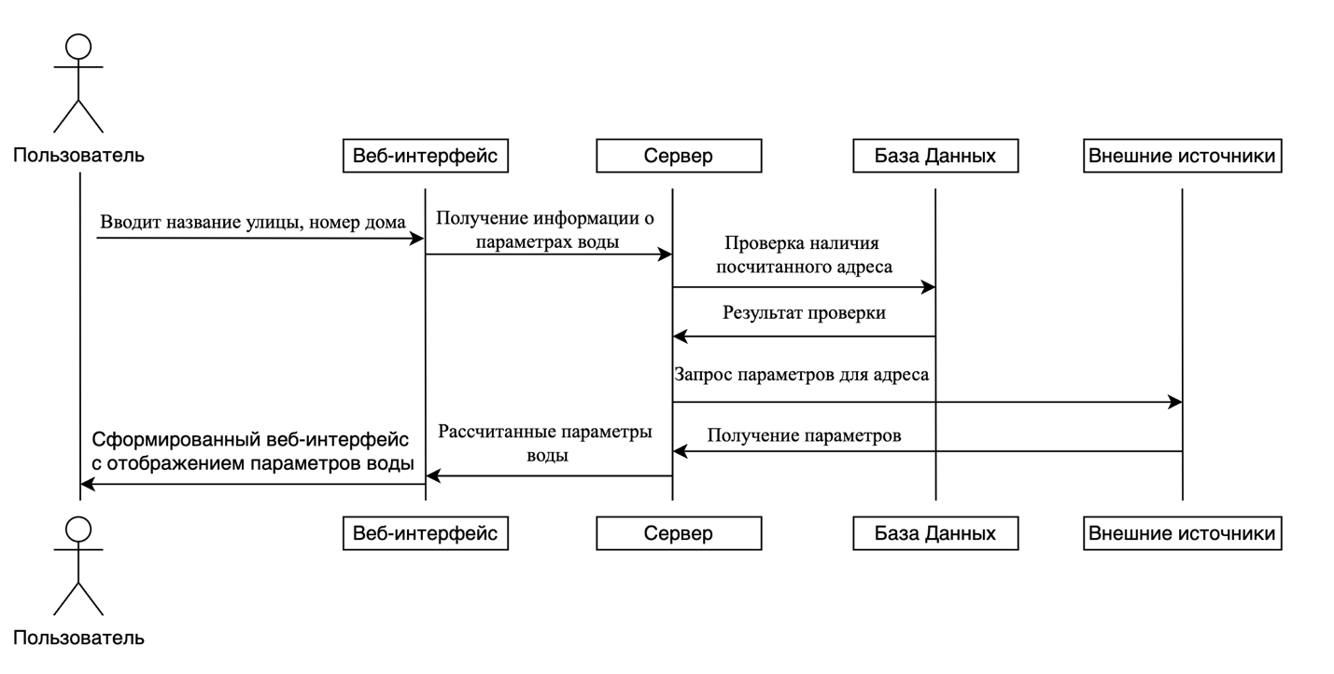

Рисунок 2.2 – Диаграмма взаимодействия пользователя с веб-приложением при отсутствии параметров адреса внутри базы данных

Также на стороне сервера присутствует алгоритм декодирования адреса в необходимые для веб-приложения сущности: гексагон (*hex_id*) и координаты. Алгоритм:

1 Полученный адрес с помощью API карт преобразуется в координаты, которые содержат широту и долготу.

2 Из интерфейса веб-приложения извлекается информация о текущей резолюции гексагонов. Резолюция гексагона – коэффициент размера области, которую покрывает гексагон. Формирование гексагонов происходит посредством библиотеки h3, которую разработал *Uber*.

3 Формируется сущность *Address*, которая далее используется в системе как единый интерфейс обращения с координатами, названием адреса в привычном для человека формате и hex_id.

Немаловажную часть также занимает алгоритм агрегации результатов вычисления параметров воды для каждого отдельного адреса в соответствующие гексагоны. Алгоритм объединения гексагонов и их параметров:

1 Среди всех доступных для сервера адресов делаем следующую операцию: перевод человекочитаемого адреса в сущность *Address*, алгоритм формирования которой был описан выше.

2 Объединяем сущности Address в группы, где находится одинаковый hex_id.

3 По каждому из доступных параметров находим среднее значение между всеми адресами, вошедшими в группу.

Алгоритм формирования цвета гексагона был выбран следующий:

1 Нормализуем значения параметров воды согласно ПДК.

2 После нормализации находим максимальное отклонение.

3 Преобразуем отклонение в цвет: для этого используем формат HSV (hue, saturation, value), где первый параметр – это цвет, saturation – насыщенность и value – яркость. Для того чтобы преобразовать отклонение в цвет необходимо задать два граничных значения – это красный и зеленый цвета, а также зафиксировать яркость и насыщенность.

4 Преобразуем HSV в RGB.

Таким образом алгоритм работы программы отображает основные этапы спроектированной системы. Система может как использовать данные, посчитанные с помощью асинхронного процесса, так и запрашивать данные с помощью точечного адреса. Также в этом разделе был отражен алгоритм перевода адресов в гексагоны и координаты и продемонстрирован алгоритм конвертации параметров воды в цветовую схему.

## 2.3 Структура базы данных

База данных веб-приложения для усовершенствования мониторинга качества воды состоит из таблиц address_info, в которой хранится информация о результатах геокодирования и извлечения информации из сайта Минского водоканала, hexagons, в которой хранится агрегированная информация о качестве воды в гексагонах, m2m_hexagons_address, которая является промежуточной таблицей для реализации связи многие ко многим.

Таблица hexagons имеет следующую схему: поле hex_id, которое является главным для поиска, created_at – timestamp, который отражает момент попадания гексагона в систему для расчета его параметров воды, hex_res – резолюция сегмента, которая добавлена для более простого взаимодействия селекторов с таблицей, а также hex_color и avg_water_parameters. Поле created_at необходимо, чтобы фильтровать данные, которые оказались либо слишком старыми, либо слишком новыми для текущего промежутка времени, если сейчас пользователь находится в режиме сравнения. Также в таблице присутствует еще два поле: hex_color и avg_water_parameters. Поле hex_color – это строка, которая отвечает за то, какой цвет сейчас должен быть у гексагона в шестнадцатеричном формате. Поле avg_water_parameters содержит все возможные параметры воды для текущего гексагона. Например, запах, жесткость, минерализация.

Таблица address_info содержит информацию о точечных адресах. Такая таблица полезна для двух вещей: экономим (переиспользуем) уже известную информацию о геокодировании и храним показатели воды по каждому из домов в базе данных. Таблица имеет следующую схему: поле created_at, address, coordinates, water_parameters. Поле created_at, как и для таблицы hexagons, является timestamp’ом добавления информации в базу данных. Поле address и coordinates представляют собой информацию о адресе, которая была получена после успешного геокодирования. Такая операция необходима для того, чтобы в базе данных не хранились дубликаты адресов. Поле water_parameters, которое содержит показатели воды по конкретному дому.

Таблица m2m_hexagons_address используются для реализации связи многие ко многим. Такая связь полезна для двух вещей: получить все адреса, которые относятся к гексагону, и получить все гексагоны, которые относятся к адресу.

Для дальнейших доработок, например, при введении уведомлений пользователем через их личный аккаунт, могут быть введение еще несколько соответствующих таблиц. Одной из таких таблиц может быть users, в которой будут хранится email’ы, по которым необходимо отправлять уведомления о плохом качестве воды в их районе.

Таким образом, база данных системы обеспечивает гибкость и масштабируемость, позволяя эффективно хранить и обрабатывать данные о гексагонах, времени их создания, а также параметрах воды. Такая структура позволяет системе анализировать средние показатели и выбирать временные промежутки для отображения.

## 2.4 Выводы и оценка результатов разработки

Разработка веб-приложения для визуализации мониторинга качества воды успешно завершена. Система полностью соответствует поставленным требованиям и обеспечивает эффективное решение задач сбора, анализа и наглядного представления данных о состоянии водных ресурсов.

Ключевым преимуществом приложения является его специализированный функционал, ориентированный на визуализацию качества воды через гексагональную сетку. Система автоматически загружает и анализирует данные с сайта Минскводоканала, преобразуя табличные показатели в интуитивно понятную цветовую карту. Пользователи могут изучать детализированную информацию по районам, применять фильтры для анализа конкретных параметров воды и сравнивать данные за разные периоды.

В процессе разработки были успешно решены задачи интеграции с внешними источниками данных, проектирования алгоритмов классификации показателей воды и реализации интерактивной карты на основе Leaflet.js и D3.js. Система прошла тестирование на реальных данных, подтвердив точность визуализации и стабильность работы.

Таким образом, разработанное веб-приложение представляет собой эффективный инструмент для мониторинга качества воды, сочетающий удобство использования с мощной аналитической составляющей.

# 3 АНАЛИЗ НАДЕЖНОСТИ ВЕБ-ПРИЛОЖЕНИЯ

## 3.1 Расчет надежности по модели сложности

Модель сложности программного обеспечения основывается на предположении, что уровень безошибочности продукта может быть предсказан с использованием метрик сложности. Это справедливо для непреднамеренных уязвимостей, так как, чем сложнее и больше программа, тем выше вероятность ошибок при её написании и модификации. Для расчета надежности программного средства по модели сложности используются метрики размера, сложности потока управления, сложности потока данных, а также объектно-ориентированные метрики.

К метрикам размера относят объём (*V*) и потенциальный объём (*V\**) программного средства.

Объём программного средства *V* рассчитывают по формуле (3.1):

|  |  |
| --- | --- |
| $$V = \left(N_{1} + N_{2}\right)\log_{2}{{(n}_{1} + n_{2})},$$ | (3.1) |

где:

– n1 =15 (число уникальных операторов);

– n2 =30 (число уникальных операндов);

– N1 =170 (общее число операторов);

– N2 =85 (общее число операндов).

Потенциальный объем программы $V^{*}$ определяется по формуле 3.2:

(3.2)

$V^{*}={ n}^{*}\log_{2}{{(n}^{*})}$,

где *n*\* – теоретический словарь программы (словарный запас, необходимый для написания программы с учетом того, что необходимая функция уже реализована в языке программирования). Теоретический словарь программы равен сумме количества операторов и операндов программы, при условии того, что нужная функциональность уже реализована в программе. Для разрабатываемого программного средства *n*\*= 136.

Для разрабатываемого программного средства значения объема и потенциального объема равны:

$V = (170+85) \log_{2}\left(15+30\right) =255⋅\log_{2}{45} = 1400,4$.

$$V^{*}=136⋅\log_{2}{136} = 963,9.$$

Для определения метрик сложности потока управления используются следующие характеристики:

– CL – абсолютная сложность программы, характеризующаяся количеством операторов условия;

– cl – относительная сложность программы, определяемая как отношение CL к общему числу операторов;

– CLI – максимальный уровень вложенности операторов условия.

Для разрабатываемого программного средства значения этих характеристик равны: CL =178, cl = 79, CLI = 57.

Метрика сложности потока данных, предложенная Чепиным, оценивает информационную прочность программного модуля на основе анализа использования переменных из списка ввода-вывода. Все переменные делятся на четыре группы:

– P (вводимые переменные для расчетов и обеспечения вывода);

– M (модифицируемые или создаваемые внутри программы переменные);

– C (переменные, участвующие в управлении работой программного модуля);

– T (не используемые в программе переменные).

Метрика Чепина рассчитывается по формуле 3.3:

(3.3)

$$Q = P + 2M + 3C + 0,5T.$$

Для разрабатываемого программного средства значение метрики Чепина равно:

$$Q = 5 + 2*75 + 3*5 + 0,5*0=170.$$

Теоретическая длина программы N рассчитывается по формуле 3.4:

(3.4)

где n1 – словарь операторов, n2– словарь операндов.

Для разрабатываемого программного средства $N^{^}$ = 190,81.

Уровень качества программирования L определяется как отношение потенциального объема к фактическому по формуле 3.5:

(3.5)

$$L= \frac{V^{*}}{V} .$$

Для разрабатываемого программного средства L = 0,69.

Аппроксимированный уровень качества программирования L^ рассчитывается по формуле 3.6:

(3.6)

$L^{^}= \frac{2n_{2}}{n_{1}∙N_{2}}$.

Для разрабатываемого программного средства $L^{^}$ = 0,05.

Интеллектуальные усилия на разработку программы E рассчитываются по формуле 3.7:

$$E=V∙ \frac{V}{V^{*}}.$$

Для разрабатываемого программного средства E = 2034,64

(3.7)

Для оценки объектно-ориентированных характеристик программного средства используются метрики Чидамбера и Кемерера:

– WMC – суммарная сложность всех методов класса;

– DIT – глубина дерева наследования;

– NOC – количество потомков;

– CBO – сцепление между классами;

– RFC – отклик для класса;

– LCOM – недостаток сцепления методов.

Для разрабатываемого программного средства значения этих метрик равны: WMC = 201, DIT = 5, NOC = 3, CBO = 13, RFC = 64, LCOM = 7.

Результаты расчетов представлены в таблице 3.1.

Таблица 3.1 – Результаты расчетов

|  |  |  |  |
| --- | --- | --- | --- |
| Метрики ПС | amin | amax | ai |
| V | 108 | 1364 | 1400,4 |
| V* | 540 | 83362,41 | 963,9 |
| CL | 7 | 368 | 178 |
| cl | 25 | 1278 | 79 |
| CLI | 41 | 4213 | 57 |
| Q | 67 | 3589 | 170 |
| N^ | 6 | 186 | 190,81 |
| L | 0,0054 | 2 | 0,69 |
| L^ | 0 | 3 | 0,05 |
| E | 29 | 967 | 2034,64 |
| WMC | 13 | 299 | 201 |
| DIT | 1 | 8 | 5 |
| NOC | 1 | 32 | 3 |
| CBO | 1 | 27 | 13 |
| RFC | 1 | 163 | 64 |
| LCOM | –39 | 387 | 7 |

Исходя из полученных метрик рассчитаны нормативный и фактический уровни каждой метрики (формулы (3.8) и (3.9) соответственно):

(3.8)

$$x_{min}= \frac{a_{min}}{a_{max}},$$

$$x_{ф} = \frac{a}{a_{max}}.$$

(3.9)

По полученным результатам определен дискриминант каждой метрики, используя формулу (3.10):

(3.10)

$$d_{i} = \frac{x_{min}(1 – x_{ф})}{x_{ф}(1 – x_{min})} .$$

Результаты вычислений по формулам (3.8 – 3.10) представлены в таблице 3.2.

Таблица 3.2 – Результаты вычисления

|  |  |  |  |
| --- | --- | --- | --- |
| Метрики ПС | xmin | xфi | di |
| V | 0,07917888563 | 1,026686217 | -0.00223638 |
| V* | 0,006477739787 | 0,01156276552 | 0.557359718 |
| CL | 0,01902173913 | 0,05434782609 | 0.020697812 |
| cl | 0,01956181534 | 0,02034428795 | 0.302817542 |
| CLI | 0,009731782578 | 0,009969143128 | 0.716539671 |
| Q | 0,01866815269 | 0,04736695458 | 0.382591776 |
| N^ | 0,03225806452 | 1,102150538 | -0.00084029 |
| L | 0,0027 | 0,345 | 0.005159476 |
| L^ | 0 | 0,01666666667 | 0 |
| E | 0,02998965874 | 2,105305067 | -0.01622308 |
| WMC | 0,04347826087 | 0,6722408027 | 0.022161918 |
| DIT | 0,125 | 0,25 | 0.085714286 |
| NOC | 0,03125 | 0,09375 | 0.311827957 |
| CBO | 0,03703703704 | 0,2592592593 | 0.041420118 |
| RFC | 0,006134969325 | 0,1226993865 | 0.009548611 |
| LCOM | -0,1007751938 | 0,05167958656 | -4.96981891 |

Риск снижения надежности рассчитывается по формуле 3.11:

(3.11)

$$R = 1-\prod_{i=1}^{n}{{(1-d_{i})}^{λ_{i}}=0,093 }.$$

Где λi – весовые коэффициенты для каждой метрики. Для упрощения расчетов можно считать, что все метрики вносят равный вклад в надежность, т.е. λi = 1/16.

Для разрабатываемого программного средства вероятность безотказной работы равна 3.12:

(3.12)

$$P=1-R=0,907.$$

Таким образом, вероятность безотказной работы программного средства по модели сложности составляет приблизительно 0,907.

## 3**.2 Расчет надежности по модели Джелинского – Моранды**

Модель Джелинского – Моранды используется для оценки надежности программного обеспечения на основе данных о времени между обнаружением ошибок. Такая модель строится на основе следующих допущений:

1 Интенсивность обнаружения ошибок λ(t) пропорциональна текущему числу ошибок в программном средстве, т. е. числу оставшихся ошибок.

2 Все ошибки одинаково вероятны, и их появления независимы.

3 Каждая ошибка имеет один и тот же порядок серьезности.

4 Время до следующего отказа (ошибки) распределено экспоненциально.

5 Программное средство функционирует в среде, близкой к реальной.

6 Ошибки постоянно корректируются без внесения в программное средство новых.

7 λ(t) = const в интервале между двумя соседними ошибками.

Метод оценивает вероятность безотказной работы веб-приложения. Метод использует формулы 3.13 и 3.14 для вычисления этого значения:

|  |  |
| --- | --- |
| $$λ\left(t\right)=K[B-\left(i-1\right)],$$ | (3.13) |

|  |  |
| --- | --- |
|  | (3.14) |

В данном разделе проведем расчет надежности программного средства на основе модели Джелинского – Моранды. Общее время тестирования программы составило 17 дней. За это время было обнаружено 16 ошибок. Время между обнаружением ошибок (Xi) приведено в таблице 3.3.

Таблица 3.3 – Время между ошибками (Xi) в часах:

|  |  |
| --- | --- |
| Номер ошибки (i) | Время между ошибками (Xi) |
| 1 | 5 |
| 2 | 8 |
| 3 | 10 |
| 4 | 12 |
| 5 | 14 |
| 6 | 7 |
| 7 | 9 |
| 8 | 16 |
| 9 | 17 |
| 10 | 18 |
| 11 | 19 |
| 12 | 20 |
| 13 | 21 |
| 14 | 22 |
| 15 | 23 |
| 16 | 25 |

Для расчёта коэффициента B необходимо найти решения уравнения 3.15:

|  |  |
| --- | --- |
| $$f\left(B+1\right)=g(B+1, A),$$ | (3.15) |

где A – константа, зависящая от данных и равная значению, которое подходит под условие 3.16:

|  |  |
| --- | --- |
| $$A≥\frac{\left(n+1\right)}{2},$$ | (3.16) |

Для выполнения расчета примем A = 9.

Для нахождения B выполним замену (заменим B + 1 на m) и найдем минимально возможную разность между $f\left(m\right)$ и $g(m, A)$. Также на m накладывается условие, что оно должно быть больше, чем n + 1. Такое число отражает число прогнозируемых (пока не обнаруженных) ошибок.

Функции f(m) и g(m,A) определяются следующим образом по формулам 3.17 и 3.18:

|  |  |
| --- | --- |
| $$f (m)=\sum_{i=1}^{n}{\frac{1}{m-i }},$$ | (3.17) |

|  |  |
| --- | --- |
|  | (3.18) |

В ходе расчетов для различных значений m (диапазон значений был выбран от 17 до 80) получаем, что минимальная разность достигается при m=51, что соответствует общему числу ошибок B=50 (так как B=m−1).

Неизвестный коэффициент *K* рассчитывается по формуле 3.19:

|  |  |
| --- | --- |
| $$K= \frac{n}{(B+1)\sum_{i=1}^{n}{X_{i}-\sum_{i=1}^{n}{iX_{i}}}},$$ | (3.19) |

Подставляя найденное значение в формулу, получаем:

|  |  |
| --- | --- |
| $$K= \frac{16}{51\sum_{i=1}^{16}{X_{i}-\sum_{i=1}^{16}{iX_{i}}}}=\frac{16}{51*246+2510}=0,0016,$$ | (3.20) |

Интенсивность отказов λ(t)после обнаружения 16 ошибок рассчитывается по формуле 3.13 и равно:

|  |  |
| --- | --- |
| $$λ\left(t\right)=K*\left[B-\left(i-1\right)\right]=0,0016*\left(50-16\right)=0,0544$$ | (3.21) |

Вероятность безотказной работы *P*(*t*) на интервале t=1*t*=1 час определяется по формуле 3.14 и равно:

|  |  |
| --- | --- |
| $$P\left(t\right)=e^{-λ(t)}=e^{-0,0544}=0.95,$$ | (3.22) |

Среднее время до появления следующей ошибки (i + 1) рассчитывается по формуле 3.23:

|  |  |
| --- | --- |
| $$X_{i+1}=\frac{1}{K(B-n)},$$ | (3.23) |

Таким образом получаем, что время до появления следующей ошибки равно приблизительно 18 часов.

Время до окончания тестирования оценивается как сумма времени до обнаружения оставшихся ошибок (формула 3.24):

|  |  |
| --- | --- |
| $$t_{k}=\frac{1}{K}*\sum_{i=1}^{B-n}{\frac{1}{i}},$$ | (3.24) |

Предположив, что ошибки будут находиться через среднее значение времени, получим $t_{k}$ = 108 дней.

Таким образом, модель Джелинского – Моранды позволяет оценить надежность программного средства и спрогнозировать время, необходимое для обнаружения и исправления всех ошибок.

## 3.3 Расчет надежности по модели Муса

Проведем расчет надежности по модели Муса. В этой модели надежность программного средства на этапе эксплуатации оценивается по результатам тестирования. Пусть Т – суммарное время тестирования, М – число отказов, произошедших за время тестирования. Тогда по модели Муса средняя наработка до отказа после тестирования определяется по формуле (3.25).

|  |  |
| --- | --- |
| $$τ=τ_{0}exp(\frac{CT}{Mτ_{0}}),$$ | (3.25) |

В этой формуле τ0 – средняя наработка до отказа до начала тестирования, С – коэффициент, учитывающий уплотнение тестового времени по сравнению с временем реальной эксплуатации. Неизвестный параметр τ0 можно оценить из соотношения (3.26).

|  |  |
| --- | --- |
| $$τ_{0}=\frac{1}{fKN},$$ | (3.26) |

В этой формуле N – первоначальное число ошибок в программной средстве, которое можно оценить с помощью другой модели, позволяющей определить N на основе статистических данных, полученных при тестировании. К – коэффициент проявления ошибок, который определяется эмпирическим путем по однотипным программам, обычно это значение изменяется от 1,5·10–7 до 4·10–7. f – средняя скорость исполнения программы (A), деленная на число команд (операторов (B)).

Средняя скорость исполнения одного оператора программного средства определяется по формуле (3.27).

|  |  |
| --- | --- |
| $$f=\frac{A}{B},$$ | (3.27) |

Длительности этапов тестирования составляют t1 = 50 ч, t2 = 42 ч, t3 = 36 ч. Число отказов на первом этапе m1 =8, на втором – m2 = 5, на третьем – m3 = 3. Средняя скорость исполнения программного средства = 107 операторов/ч, количество операторов в программном средстве = 968. Определим надежность системы для периода эксплуатации t = 128 ч.

Найдем среднюю скорость выполнения одного оператора по формуле (3.28):

(3.28)

$$f=\frac{{10}^{7}}{968}=10330,57,$$

Первоначальное количество ошибок в программном средстве N равно 16. Коэффициент проявления ошибок K примем равным 3,02·10-7. Найдем $τ_{0}$ формуле (3.29).

(3.29)

$$τ_{0}=\frac{1}{10330,57⋅3,02⋅{10}^{-7}⋅16}=20,$$

Примем значение коэффициента С = 12. Тогда средняя наработка до отказа после тестирования на этапе эксплуатации программного обеспечения рассчитывается по формуле (3.25).

$$τ=20⋅\exp\left(\frac{12⋅128}{16⋅20}\right)=926,15,$$

Найдем надежность программного средства для периода эксплуатации t, равному 128 часам, по формуле (3.23).

|  |  |
| --- | --- |
| $$p(t)=e^{-\frac{t}{τ}},$$ | (3.23) |

Надежность равна:

$$p(t)=e^{-\frac{128}{926,15}}=0,87.$$

Таким образов в этом разделе были посчитаны метрики надежности веб-приложения для усовершенствованной визуализации мониторинга качества воды с использованием цветовых гексагонов на карте города Минска. Метрики надежности веб-приложения были рассчитаны по модели сложности, по модели Джелинского-Моранда, по модели Муса и составили 0,907, 0,95, 0,87 соответственно.

# 4 ТЕСТИРОВАНИЕ ВЕБ-ПРИЛОЖЕНИЯ ПО УСОВЕРШЕНСТВОВАНИЮ ВИЗУАЛИЗАЦИИ МОНИТОРИНГА КАЧЕСТВА ВОДЫ ПОСРДЕСТВОМ ВВЕДЕНИЯ ЦВЕТОВЫХ ГЕКСАГОНОВ НА КАРТЕ ГОРОДА МИНСКА

Современные системы мониторинга качества воды требуют интуитивно понятного и наглядного представления данных для эффективного анализа и принятия решений. В рамках разработки веб-приложения, направленного на усовершенствование визуализации данных мониторинга качества воды в г. Минске, было предложено использование цветовых гексагонов (шестиугольников) на карте города. Такой подход позволяет компактно и информативно отображать пространственное распределение показателей качества воды, обеспечивая быстрое восприятие информации за счет цветовой дифференциации.

При разработке систем различного уровня сложности необходимо проводить тестирование. Тестирование – это процесс анализа программного средства и сопутствующей документации с целью выявления дефектов и повышения качества продукта [1].

Для выполнения тестирования веб-приложения необходимо разработать рабочую документацию тест-кейсов (разработка требований к веб-приложению) и провести тестирование графического интерфейса пользователя веб-приложения.

Для составления рабочей документации тест-кейсов необходимо определиться с вариантами использования веб-приложения. Главным шагом является выявление и описание требований (*use cases*) веб-приложения. Вариант использования (*use case*) описывает последовательность взаимодействия системы и внешнего действующего лица (пользователь веб-приложения). В таблицах 4.1 и 4.2 приведены варианты использования веб-приложения для мониторинга.

Таблица 4.1 – Вариант использования веб-приложения UC-1

|  |  |
| --- | --- |
| Категории варианта использования | Описание |
| 1 | 2 |
| Идентификатор и название | UC-1 Получение параметров воды по гексагону |
| Основное действующее лицо | Пользователь веб-приложения |
| Описание | Пользователь заходит на сайт веб-приложения. На сайте отображается карта города Минска и сетка из разноцветных шестиугольников, которые отображают качество воды в соответствующем районе. |

Продолжение таблицы 4.1

|  |  |
| --- | --- |
| 1 | 2 |
| Триггер | Пользователь выбирает или указывает в интерфейсе нужный номер гексагона |
| Предварительные условия | PRE-1 База данных с информацией о качестве воды по адресам доступна  PRE-2 База данных с информацией о качестве воды по гексагонам доступна |
| Выходные условия | POST-1 Приближение карты к выбранному шестиугольнику |
| Нормальное направление развития варианта использования | 1.0 Получение параметров воды по гексагону с резолюцией 8  1.0.1 Отображается карта города  1.0.2 Запрос на сервер, для получения информации о всех гексагонах города Минска с резолюцией 8  1.0.3 Веб-приложение отображает полученную информацию на карте  1.0.4 Пользователь выбирает на карте нужный шестиугольник  1.0.5 Отображение параметров воды и времени, когда эта информация была получена на стороне сервера |
| Альтернативное направление развития варианта использования | 1.1 Получение параметров воды по гексагону с резолюцией 7  1.1.1 Отображается карта города  1.1.2 Запрос на сервер, для получения информации о всех гексагонах города Минска с резолюцией 8  1.1.3 Веб-приложение отображает полученную информацию на карте  1.1.4 Понижением резолюции на один пункт через интерфейс  1.1.5 Пользователь выбирает на карте нужный шестиугольник  1.1.6 Отображение параметров воды и времени, когда эта информация была получена на стороне сервера |

Продолжение таблицы 4.1

|  |  |
| --- | --- |
| 1 | 2 |
| Исключения | 1.2 Отсутствие шестиугольника на карте  1.2.1 Система отображает сообщение об “Информация о запрашиваемом гексагоне отсутствует на карте”.  1.2.2 Пользователь решает выйти из веб-приложения  1.2.3 Система завершает вариант использования |

Таблица 4.2 – Вариант использования веб-приложения UC-2

|  |  |
| --- | --- |
| Категории варианта использования | Описание |
| 1 | 2 |
| Идентификатор и название | UC-2 Получение параметров воды по адресу |
| Основное действующее лицо | Пользователь веб-приложения |
| Описание | Пользователь заходит на сайт веб-приложения. На сайте отображается карта города Минска и сетка из разноцветных шестиугольников, которые отображают качество воды в соответствующем районе. Пользователь вводит адрес необходимого дома и получает параметры воды |
| Триггер | Пользователь вводит или выбирает на карте адрес нужного дома |
| Предварительные условия | PRE-1 База данных с информацией о качестве воды по адресам доступна  PRE-2 База данных с информацией о качестве воды по гексагонам доступна |
| Выходные условия | POST-1 Приближение карты к выбранному адресу  POST-2 Смена режима карты на отображение без цветной разметки по гексагонам |

Продолжение таблицы 4.2

|  |  |
| --- | --- |
| 1 | 2 |
| Нормальное направление развития варианта использования | 1.0 Получение параметров воды по введенному адресу  1.0.1 Отображается карта города  1.0.2 Получения и отображение информации о всех гексагонах города Минска с резолюцией 8  1.0.3 Пользователь вводит в интерфейсе нужный адрес  1.0.4 Отображение параметров воды и времени, когда эта информация была получена на стороне сервера |
| Альтернативное направление развития варианта использования | 1.1 Получение параметров воды по точке на карте  1.1.1 Отображается карта города  1.1.2 Получения и отображение информации о всех гексагонах города Минска с резолюцией 8  1.1.3 Пользователь ставит метку на нужный адрес  1.1.4 Отображение параметров воды и времени, когда эта информация была получена на стороне сервера |
| Исключения | 1.2 Введенные пользователем адрес некорректный  1.2.1 Система подсвечивает поле для ввода данных красным и сообщает об ошибки всплывающим окном.  1.2.2 Пользователь решает выйти из веб-приложения  1.2.3 Система завершает вариант использования |

Таким образом были приведены основные варианты использования веб-приложения по усовершенствованию визуализации мониторинга качества воды посредством введения цветовых гексагонов на карте города Минска.

Из приведенных выше вариантов использования можно сформировать требования разрабатываемому веб-приложению. Бизнес-требования приведены в таблице 4.3, а функциональные требования приведены в таблице 4.4.

Таблица 4.3 – Бизнес-требования к веб-приложению

|  |  |
| --- | --- |
| Идентификатор требования | Описание требования |
| BR-1 | Отображение информации о качестве воды города Минска на карте |
| BR-2 | Получение информации о качестве воды области города Минска |
| BR-3 | Получение информации о качестве воды по адресу, находящемуся в г. Минск |

Таблица 4.4 – Функциональные-требования к веб-приложению

|  |  |  |  |
| --- | --- | --- | --- |
| Идентификатор требования | Модуль | Подмодуль | Описание требования |
| REQ-1 | Главная страница | Карта | Перемещение по карте. Приближение и удаление |
| REQ-1 | Главная страница | Карта | Использование гексагонов для отображения качества воды |
| REQ-2 | Главная страница | Карта | Поддержка выбора гексагона на карте |
| REQ-3 | Главная страница | Карта | Поддержка выбора адреса на карте |
| REQ-4 | Главная страница | Селекторы | Отображение всех доступных гексагонов и их параметров воды |
| REQ-5 | Главная страница | Селекторы | Использование 7 и 8 резолюций для отображения гексагонов |
| REQ-6 | Главная страница | Селекторы | Поддержка исторических данных |
| REQ-7 | Главная страница | Селекторы | Поддержка ввода номера гексагона |
| REQ-8 | Главная страница | Селекторы | Поддержка ввода адреса дома |
| REQ-9 | Главная страница | Параметры воды | Отображение названия, значения, единиц измерения и предельно допустимых значений параметров. |

Тест-кейс – набор входных данных, условий выполнения и ожидаемых результатов, разработанный с целью проверки того или иного свойства или поведения программного средства. В таблице 4.5 приведены тест-кейсы для разработанного приложения, сформированные на основе требований к веб-приложению.

Таблицы 4.5 – Тест-кейсы веб-приложения

|  |  |  |  |  |  |  |
| --- | --- | --- | --- | --- | --- | --- |
| № | Приоритет | Требование | Модуль | Подмодуль | Описание тест-кейса | Ожидаемые результаты |
| 1 | 2 | 3 | 4 | 5 | 6 | 7 |
| 1 | А | REQ-1 | Главная Страница | Карта | Используем компьютерную мышь. Зажать левую клавишу и переместить карту | Центр экрана на карте переместился из координат центра города Минска в другую область |
| 2 | A | REQ-2 | Главная Страница | Карта | В селекторах выбираем разрешение гексагона равное 8 | На карте присутствует покрытие цветными гексагонами |
| 3 | B | REQ-3 | Главная Страница | Карта | В селекторах выбираем разрешение гексагона равное 8. Кликаем на любой цветной (не серый) гексагон. | Приближение карты к выбранному гексагону. Выставление маркера в центр гексагона. Заполнение параметров воды |
| 4 | B | REQ-4 | Главная Страница | Карта | В селекторах выбираем разрешение гексагона равное “Без гексагонов”. Кликаем на любой дом в городе Минске. | Приближение карты к выбранному дому. Отметка дома на карте. Заполнение параметров воды |
| 5 | C | REQ-5 | Главная Страница | Селекторы | Выбор резолюции гексагонов. | При выборе “Без гексагонов” на карте не отображаются гексагонов. Иначе отображаются гексагоны нужной резолюции |

Продолжение таблицы 4.5

|  |  |  |  |  |  |  |
| --- | --- | --- | --- | --- | --- | --- |
| 1 | 2 | 3 | 4 | 5 | 6 | 7 |
| 6 | C | REQ-6 | Главная Страница | Селекторы | Изменение даты селектора на предыдущий месяц. | При наведении на любой гексагон в параметрах воды время обновление должно быть не позднее этого числа |
| 7 | B | REQ-7 | Главная Страница | Селекторы | Ввод гексагона не поддерживаемой резолюцией | Если резолюция не поддержана сервером, то подсвечивание поля для ввода красным цветом. Отображение сообщения “Введенная hex_id не соответствует выбранной резолюции |
| 8 | B | REQ-7 | Главная Страница | Селекторы | Ввод гексагона с не валидным id | Подсвечивание поля для ввода красным цветом. |
| 9 | B | REQ-8 | Главная Страница | Селекторы | Ввод адреса. | Приближение камеры к выбранному адресу. Отображение параметров воды. |
| 10 | B | REQ-9 | Главная Страница | Параметры воды | Выбор не серого гексагона на карте. | В области для отображения параметров воды ‘-‘ заменились на численные значения. Единицы измерения и норма не изменились |

На рисунках 4.1, 4.2, 4.3, 4.4. приведены результаты тестирования подмодуля «Карты» модуля «Главная Страница».

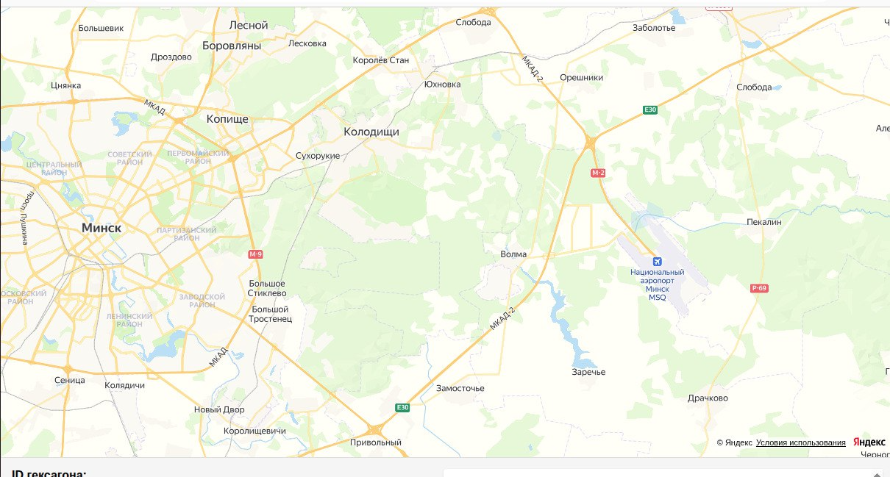

Рисунок 4.1 – Тестирование подмодуля «Карты» на перемещение по карте с помощью мыши

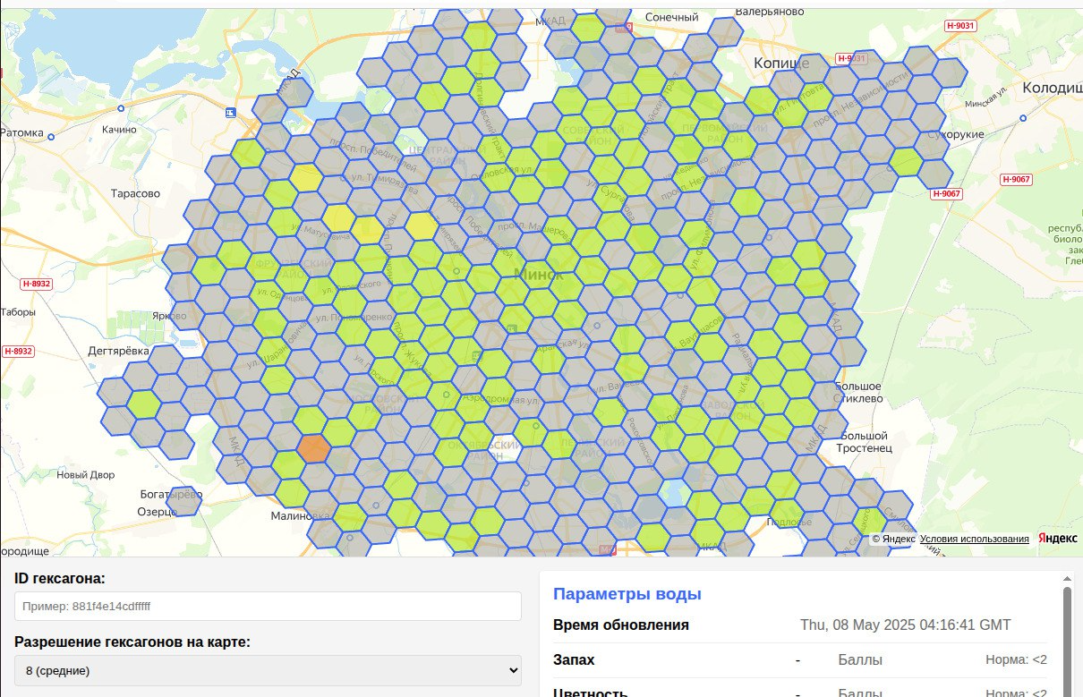

Рисунок 4.2 – Тестирование подмодуля «Карты» на отображение гексагонов с резолюцией восемь

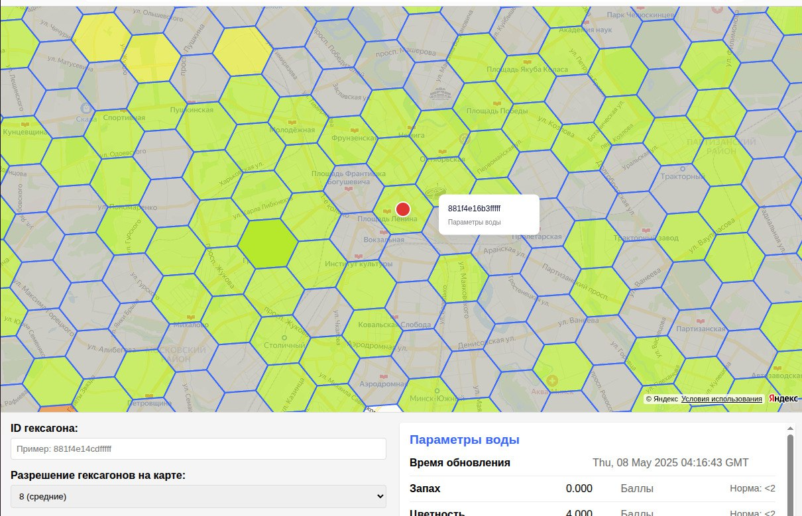

Рисунок 4.3 - Тестирование подмодуля «Карты» на интерактивное взаимодействие с гексагоном через клик по карте

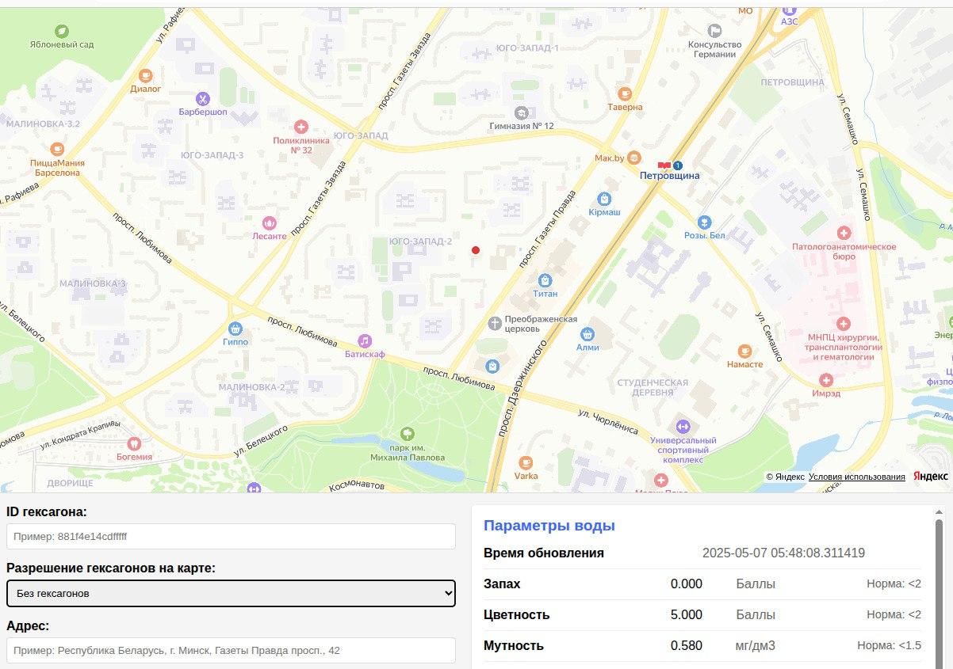

Рисунок 4.4 - Тестирование подмодуля «Карты» на интерактивное взаимодействие с адресами через клик по карте

На рисунках 4.5, 4.6, 4.7, 4.8, 4.9 приведены примеры тестирования подмодуля «Селекторы» модуля «Главная Страница».

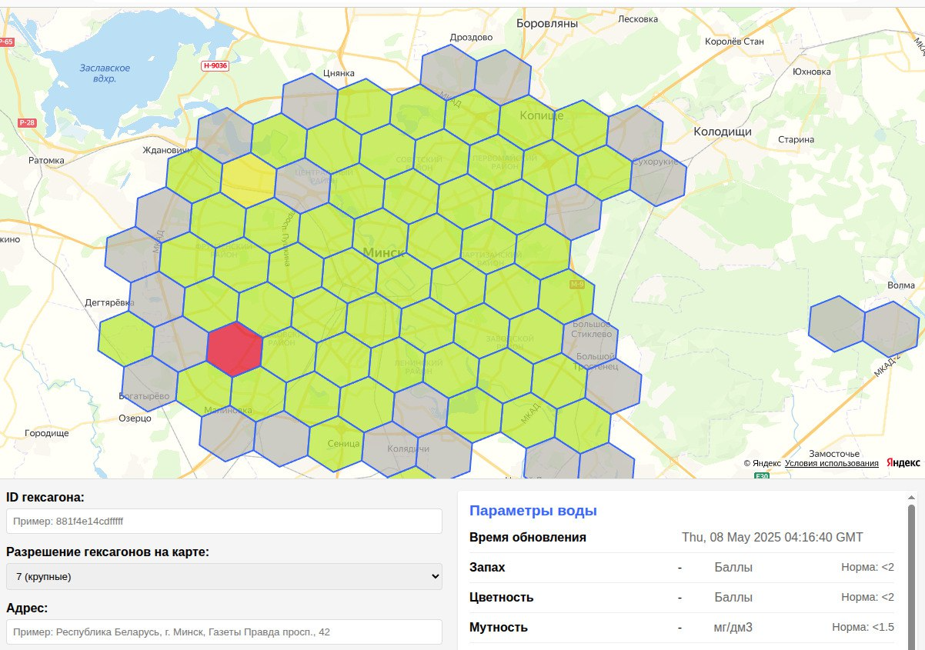

Рисунок 4.5 - Тестирование подмодуля «Селекторы» на возможность выбирать разные резолюции гексагонов

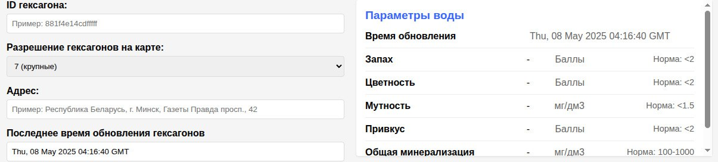

Рисунок 4.6 - Тестирование подмодуля «Селекторы» на возможность выбирать данные за время в прошлом

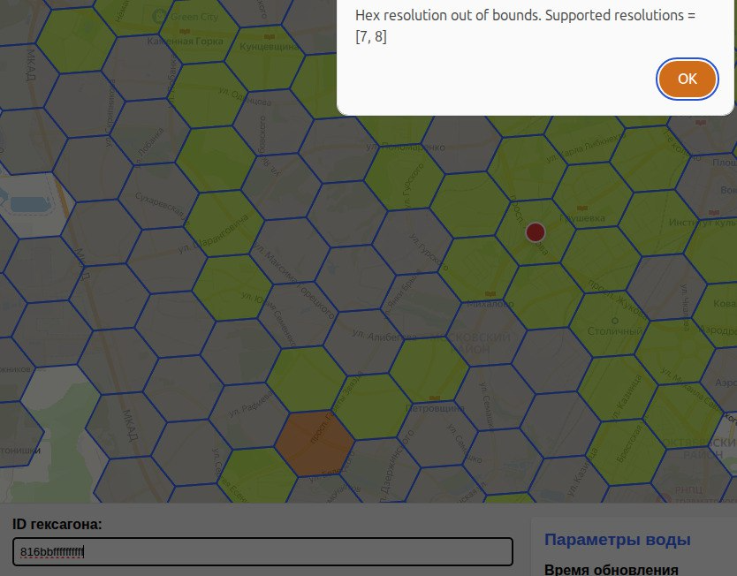

Рисунок 4.7 - Тестирование подмодуля «Селекторы» на уведомления о введении гексагона с неподходящей резолюцией

На рисунке 4.8 приведен пример тестирования выставления параметров воды в интерфейсе веб-приложения.

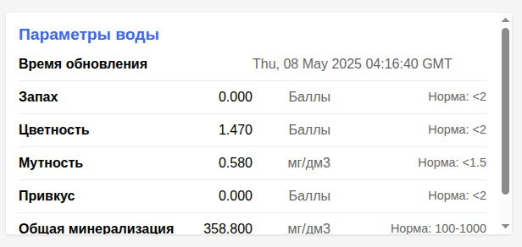

Рисунок 4.8 - Тестирование подмодуля «Параметры воды» на проставление корректных значений для выбранного гексагона

Тестирование не может быть завершено без основных GYI проверок для всего приложения. Перечь таких проверок приведен в таблице 4.6.

Таблица 4.6 – Перечень основных GUI-проверок для всего приложения

|  |  |
| --- | --- |
| Название проверки | Описание проверки |
| Правописание | Лексические, грамматические и пунктуационные ошибки |
| Расположение и выравнивание | Выравнивание по левому или правому краю (в зависимости от требований приложения), отступы, идентичность расстояний между названием и полем. Корректное расположение текста, длинный текст не выходит за границы поля при вводе |
| Длинные названия | Длинные названия корректно обрезаются с помощью многоточия в конце, при наведении возникают хинты с полнотекстовым вариантом |
| Соответствие названий форм/элементов GUI их назначению | Проверка названий форм/элементов GUI с точки зрения их смысловой нагрузки |
| Унификация (стиля, цвета, шрифта, названий) | Единообразие цвета, шрифта, размеров (высоты/ширины), выравнивания полей, названий полей, категорий меню и др. в рамках всего приложения |
| Эффект «нажатия» | Изменение вида ссылок, кнопок, позиций меню и др. при наведении курсора. Изменение вида курсора при наведении на ссылки, кнопки, позиции меню и др. |
| Хинты | Проверка всплывающих подсказок с точки зрения правописания, выравнивания, соответствия назначению |

По итогам проведения тестирования были выявлены дефекты, приведенные в таблице 4.7.

Таблица 4.7 – Перечень выявленных дефектов

|  |  |  |  |  |  |  |  |
| --- | --- | --- | --- | --- | --- | --- | --- |
| № | Название дефекта | Важность | Алгоритм воспроизведения | Фактический результат | Ожидаемый результат | Приложение | Примечание |
| 1 | Отсутствие унификации в названиях селекторов | Minor | Главная страница web-приложения | Расположен на главной странице в поле, где необходимо вводить дату. Отсутствуtт «:» перед строкой ввода | Поставлен символ «:» в конце строки. | Рис. 4.9 | Основные GUI-проверки |
| 2 | Нет уведомления о вводе некорректного id | Minor | В поле для ввода id гексагона вводим ‘abacaba’ | Поле подсвечивается красным цветом | Поле подсвечивается красным цветом и есть уведомление о том, что пошло не так | Рис. 4.10 | REQ-7 |
| 3 | При выборе гексагона на карте не отображается его ID в селекторах | Average | 1. Вводим ID гексагона  2. Сменяем гексагон через клик по карте | В поле с ID гексагона остался гексагон, который мы вводили вручную | ID гексагона должен быть равен polygon.id | Рис 4.11 | REQ-3 |

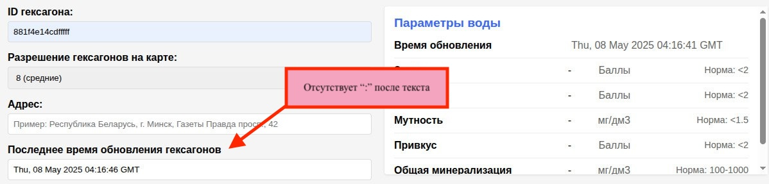

Рисунок 4.9 – Отсутствие двоеточия после текста

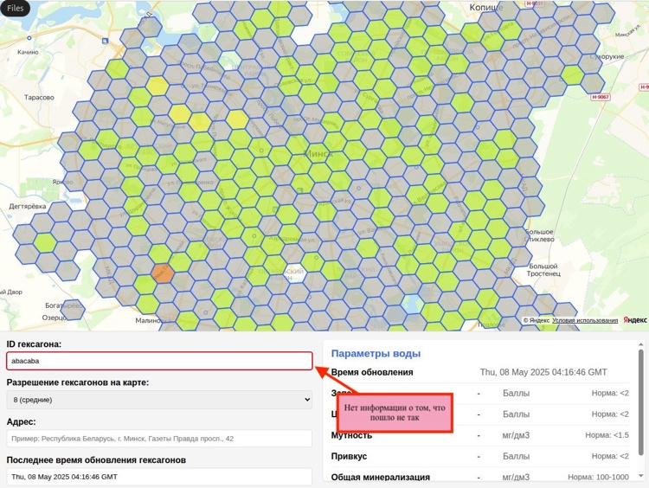

Рисунок 4.10 – Отсутствие уведомления после неправильного ввода

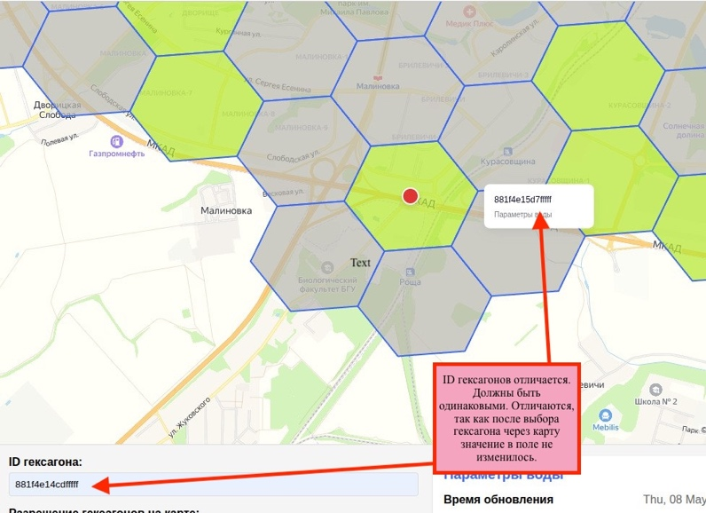

Рисунок 4.11 – Отличия между id гексагонов

Таким образом в этом разделе было проведено тестирование, в ходе которого было выявлено три дефекта имеющих среднюю и незначительную важность. Также в этом разделе были описаны варианты использования приложения и составлены бизнес-требования и функциональные требования.

# 5 ТЕХНИКО-Экономическое обоснование разработки и использования Веб-приложение по усовершенствованию визуализации мониторинга качества воды посредством введения цветовых гексагонов на карте города Минска

## 5.1 Характеристика разработанного веб-приложения по индивидуальному заказу

Данный раздел посвящен экономическому обоснованию дипломного проекта на тему «Веб-приложение для усовершенствованной визуализации мониторинга качества воды с использованием цветовых гексагонов на карте города Минска». Проект относится к категории разработок по индивидуальному заказу и направлен на повышение эффективности анализа и представления данных о качестве воды в городской среде. Так как разработка программного обеспечения ведется для сторонней организации, для экономического обоснования выбрана методика обоснования разработки по индивидуальному заказу.

Основная цель разработки — улучшение визуализации данных мониторинга качества воды за счет интерактивной карты с цветовым кодированием в форме гексагонов. Это позволит выявлять проблемные зоны, упростит анализ экологической обстановки и повысит наглядность представления информации.

Текущий формат отображения качества воды состоит из карты, с отметкой местоположения в виде пина на карте, а также таблицы с различными характеристиками воды. Такой формат предполагает, что пользователь обладает достаточной информацией о предельно допустимых значениях, может сравнивать и оценивать риски тех или иных параметрах для здоровья. Разрабатываемое приложение позволит автоматизировать этот процесс для конечного пользователя в следствие использования цветовой разметки.

Область применения проекта — экология и охрана окружающей среды. Основными пользователями приложения будут граждане, интересующиеся текущей обстановкой качеств воды в Минске. Для пользователей приложение станет удобным инструментом для оценки качества воды в свой районе.

Основным конкурентным преимуществом приложения является цветовое отображение по областям города Минска с помощью гексагонов на карте. Помимо этого, приложение поддерживает историческую информацию о данных: можно отобразить на карте данные за конкретный период времени.

Экономическая оценка целесообразности инвестиций в разработку и использование программного средства осуществляется на основе расчета и оценки следующих показателей: чистый дисконтированный доход, рентабельность инвестиций и простой срок окупаемости инвестиций.

## 5.2 Расчет основных затрат на разработку

## 5.2.1 Расчет затрат на основную заработную плату разработчикам

Для расчета затрат на разработку программного средства в первую очередь необходимо рассчитать основную заработную плату команды разработчиков. Расчет осуществляется исходя из состава и численности команды, размера месячной заработной платы каждого участника команды, а также трудоемкости работ, выполняемых при разработке программного средства отдельными исполнителями по формуле:

(5.1)

$$З_{о}=К_{пр}\sum_{i=1}^{n}{З_{чi}∙ t_{i}} ,$$

где Кпр ‒ коэффициент премий (равный 1,5);

*n* ‒ категории исполнителей, занятых разработкой программного средства;

Зчi ‒ часовая заработная плата исполнителя *i*-й категории, р.;

*ti* ‒ трудоемкость работ, выполняемых исполнителем *i*-й категории, определяется исходя из сложности разработки программного обеспечения и объема выполняемых им функций, ч.

На 2025 год расчетная норма рабочего времени для пятидневной рабочей недели составляет 168 часов, 8 часов работы в день, среднемесячная расчетная норма рабочего времени – 21 день.

В разработке были задействованы следующие сотрудники: бизнес-аналитик, программист, тестировщик. Часовая заработная плата каждого сотрудника определена как результат деления месячной заработной платы (оклада) на количество рабочих часов в месяце. Расчет основных затрат представлен в таблице 5.1.

Таблица 5.1 ‒ Расчет затрат на основную заработную плату разработчиков

|  |  |  |  |  |
| --- | --- | --- | --- | --- |
| Категория исполнителя | Месячный оклад, р | Часовой оклад, р | Трудоемкость работ, Р | Итого, р |
| Бизнес-аналитик | 1463 | 9 | 25 | 225 |
| Программист | 2091 | 12 | 450 | 5400 |
| Тестировщик | 1826 | 10 | 120 | 1200 |
| Итого | | | | 6825 |
| Премия и иные стимулирующие выплаты (50%) | | | | 3412 |
| Основная заработная плата разработчиков | | | | 10237 |

## 5.2.2 Расчет затрат на дополнительную заработную плату разработчикам

Дополнительная заработная плата ‒ это оплата за сверхурочный труд, различные трудовые успехи и надбавки за особые условия труда команды и включает выплаты, предусмотренные законодательством о труде, и определяется по нормативу в процентах (составляет 20%) к основной заработной плате по следующей формуле:

(5.2)

$$З_{Д}=\frac{З_{О}∙ Н_{Д}}{100\%},$$

где Зо ‒ затраты на основную заработную плату;

Нд ‒ норматив дополнительной заработной платы, 20%.

Подставим значение в формулу (5.2) и вычислим Зд:

$$З_{Д}=\frac{10237∙ 20\%}{100\%}=2047 р.$$

Согласно расчетам, затраты на дополнительную заработную плату разработчикам составит 2047 рубля.

## 5.2.3 Расчет отчислений на социальные нужды

В расчете отчислений на социальные нужды учитываются обязательные платежи по установленным законодательством тарифам в фонд социальной защиты населения, а также затраты предприятия на обязательное социальное медицинское страхование для определенных категорий работников в соответствии с законодательством. Размер отчислений в фонд социальной защиты населения и на обязательное страхование определяется в соответствии с действующими законодательными актами Республики Беларусь и рассчитывается по установленной формуле:

(5.3)

$$Р_{соц}= \frac{(З_{О}+З_{Д})∙Н_{соц}}{100\%} ,$$

где Нсоц ‒ норматив отчислений на социальные нужды, %.

Согласно законодательству Республики Беларусь, отчисления на социальные нужды составляют 29% в фонд социальной защиты и 6% на обязательное страхование. Подставим результаты вычислений в формулу (5.3) и вычислим Рсоц:

Согласно расчетам, размер отчислений в фонд социальной защиты и на обязательное страхование составляет 4299 рублей.

## 5.2.4 Расчет затрат на прочие расходы

Прочие расходы связаны с функционированием организации-разработчика в целом, например: затраты на аренду офисных помещений, отопление, освещение, амортизацию основных производственных фондов и так далее. При расчете данной статьи затрат учитывается норматив прочих затрат в целом по организации. В данном случае норматив прочих затрат равен 20 %. Размер затрат на прочие расходы рассчитывается по формуле:

(5.4)

$$Р_{пр}=\frac{З_{О}∙Н_{З}}{100\%} ,$$

где Ннз ‒ норматив прочих затрат в целом по организации, 30 %.

Подставим значение из выражения в формулу (5.4) и произведем расчет Рпр:

Согласно расчетам, размер затрат на прочие расходы составляет 3071 рубля.

## 5.2.5 Расчет суммы затрат на разработку

Общая сумма затрат на разработку рассчитывается путем суммирования основной заработной платы, дополнительной заработной платы, отчислений на социальные нужды, прочих затрат. Формула расчета имеет следующий вид:

(5.5)

$$З_{Р}=З_{О}+З_{Д}+Р_{соц}+Р_{пр} ,$$

Подставим результаты вычислений в формулу (5.5) и произведем расчет Зр:

Согласно расчетам, сумма затрат на разработку составляет 19654 рубля.

## 5.2.6 Расчет плановой прибыли, включаемой в цену программного средства

Плановая прибыль, включаемая в цену программного средства, рассчитывается по формуле:

$$П_{п.с.}=\frac{З_{Р}∙Р_{п.с.}}{100\%} ,$$

(5.6)

В данном случае рентабельность затрат на разработку программного средства установили на уровне 25%. Подставим значение из выражения в формулу (5.6) и произведем расчет Пп.с.:

Исходя из расчетов, плановая прибыль, включаемая в цену программного средства, составляет $4913,5$ рублей.

## 5.2.7 Расчет отпускной цены программного средства

Отпускная цена программного продукта представляет собой сумму затрат на заработную плату и плановой прибыли. Рассмотрим формулу расчета отпускной цены программного средства:

(5.7)

$$Ц_{п.с.}=З_{Р}+П_{п.с} ,$$

Подставим результат вычислений и произведем расчет Цп.с.:

$$Ц_{п.с.}=19654 +4913,5=24567,5 р.$$

Исходя из расчетов, отпускная цена программного средства составляет 24567,5 рублей.

## 5.2.8 Результаты расчета затрат на разработку и цены приложения для анализа рабочего времени и показателей производительности водителей крупногабаритных транспортных средств

В данном подразделе были рассчитаны необходимые статьи для расчета затрат на разработку и для расчета цены программного средства, а именно: основная заработная плата разработчиков, дополнительная заработная плата разработчиков, отчисления на социальные нужды, прочие расходы и плановая прибыль. Результаты расчетов представлены в таблице 5.2.

Таблица 5.2 ‒ Результаты расчета цены на разработку программного средства

|  |  |
| --- | --- |
| Наименование статьи затрат | Сумма, р. |
| 1 Основная заработная плата разработчиков | 10237 |
| 2 Дополнительная заработная плата разработчиков | 2047 |
| 3 Отчисления на социальные нужды | 4299 |
| 4 Прочие расходы | 3071 |
| 5 Всего затраты на разработку | 19654 |
| 6 Плановая прибыль | 4913,5 |
| 7 Цена программного средства | 24567,5 |

## 5.3 Расчет результата от разработки и реализации веб-приложения

Для организации-разработчика экономическим эффектом является прирост чистой прибыли, полученной от разработки и реализации программного средства заказчику. Так как программное средство будет реализовываться организацией-разработчиком по отпускной цене, сформированной на основе затрат на разработку, то экономический эффект, полученный организацией-разработчиком, в виде прироста чистой прибыли от его разработки, определяется по формуле:

(5.8)

$$∆П_{ч}=П_{п.с.}\left(1- \frac{Н_{п}}{100}\right) ,$$

где Пп.с. ‒ прибыль, включаемая в цену программного средства, р;

Нп   ‒ ставка налога на прибыль согласно действующему законодательству, (по состоянию на 01.01.2024 г. – 20%).

Подставим результат вычисления в формулу (5.8) и произведем расчет ΔПч:

Исходя из расчетов, экономический эффект составляет 3930,8 рублей.

Для организации-заказчика расчет экономического эффекта от использования программного обеспечения, разработанного по индивидуальному заказу сторонней организацией, осуществляется в соответствии с методикой расчета основных видов экономического эффекта.

Экономия на заработной плате и начислениях на заработную плату сотрудников за счет снижения трудоемкости работ определяется по формуле:

(5.9)

$$Э_{з.п.}=К_{пр}∙\left(t_{p}^{без п.с.}- t_{p}^{с п.с.}\right)∙T_{ч}∙N_{п}∙\left(1+\frac{Н_{Д}}{100}\right)∙\left(1+\frac{Н_{соц}}{100}\right),$$

где Кпр – коэффициент премий (по фактическим данным предприятия или в диапазоне 1,5-2);

*tр*без п.с, *t*рс п.с – трудоемкость выполнения работ сотрудниками до и после внедрения программного средства, ч;

*Т*ч – часовой оклад (часовая тарифная ставка) сотрудника, использующего программное средство, р;

*N*п – плановый объем работ, выполняемых сотрудником;

Нд – норматив дополнительной заработной платы;

Нсоц – ставка отчислений от заработной платы, включаемых в себестоимость (34,6%).

Подставим результат вычисления в формулу (5.9) и произведем расчет Эз.п:

Экономия на заработной плате и начислениях на заработную плату в результате сокращения численности работников определяется по формуле:

(5.10)

$$Э_{з.п.}^{п}= \sum_{i=1}^{n}{∆Ч_{i}∙З_{i}∙\left(1+\frac{Н_{Д}}{100}\right)∙\left(1+\frac{Н_{соц}}{100}\right),}$$

где *n* – категории работников, высвобождаемых в результате внедрения программного средства;

ΔЧ*i*  – численность работников *i*-й категории, высвобожденных после внедрения программного средства, чел.;

З*i*    – годовая заработная плата высвобожденных работников *i*-й категории после внедрения программного средства, р.;

Нсоц – норматив отчислений от заработной платы в соответствии с законодательством, %.

Экономия на заработной плате и начислениях на заработную плату в результате сокращения численности работников составляет 0 р., поскольку количество сотрудников не изменилось после внедрения веб-приложения.

Экономия на материальных ресурсах в результате внедрения программного средства определяется по формуле:

(5.11)

$$Э_{м}=К_{т.р.}∙{(Н}_{р}^{без п.с.}-Н_{р}^{с п.с.})∙Ц_{м}∙N_{п} ,$$

где Кт.р. – коэффициент транспортных расходов (по данным предприятия или 1,05-1,2);

Нрбез п.с, Нрсп.с – норма расхода материальных ресурсов при выполнении работ сотрудниками до и после внедрения программного средства, нат. ед.;

Цм – цена за единицу материального ресурса, р.;

*N*п – плановый объем работ, выполняемых сотрудником с использованием программного средства.

Экономия на материальных ресурсах так же равно 0 р., поскольку расход материальных ресурсов не изменился.

Экономическим эффектом при использовании программного средства является прирост чистой прибыли, полученной за счет экономии на текущих затратах предприятия, который рассчитывается по формуле:

(5.12)

$$∆П_{ч}=\left(Э_{тек}-∆З_{тек}^{п.с}\right)\left(1-\frac{Н_{п}}{100}\right),$$

где Этек – экономия на текущих затратах при использовании программного средства, р.;

ΔЗтекп.с– прирост текущих затрат, связанных с использованием программного средства, р;

Нп    – ставка налога на прибыль согласно действующему законодательству.

Таким образом экономический эффект при использовании программного средства составит

$$∆П_{ч}=\left(20058,2 -0\right)\left(1-\frac{20\%}{100}\right)=16046,6 р.$$

## 5.4 Расчет показателей экономической эффективности разработки и использования веб-приложения

Для организации-разработчика программного средства оценка экономической эффективности разработки осуществляется с помощью расчета рентабельности затрат на разработку программного средства. Рентабельность является одним из основных показателей эффективности предприятия с точки зрения использования привлеченных средств. Она представляет собой отношение суммы чистой приведенной прибыли, полученной за весь расчетный период, к суммарным приведенным затратам за этот же период и определяется по формуле:

(5.13)

$$Р_{и}=\frac{∆П_{ч}}{З_{р}}∙100\% ,$$

где ΔПч ‒ прирост чистой прибыли, полученной от разработки программного средства организацией-разработчиком по индивидуальному заказу, р;

Зр ‒ затраты на разработку программного средства организацией-разработчиком, р.

Подставим результат вычисления в формулу (5.9) и произведем расчет Рз:

Рассчитанный показатель отображает, сколько чистой прибыли компания-разработчик получит от вложенных денег в разработку программного средства.

Так как сумма инвестиций больше суммы годового прироста чистой прибыли, для организации-заказчика рассчитывается несколько показателей экономической эффективности.

Для приведения доходов и затрат к настоящему моменту времени определяется коэффициент дисконтирования по формуле:

(5.14)

$$α_{t}=\frac{1}{{(1+d)}^{t-t_{p}}} ,$$

где *d* –   требуемая норма дисконта, которая по своему смыслу соответствует устанавливаемому инвестором желаемому уровню рентабельности инвестиций, доли единицы;

*t* – порядковый номер года, доходы и затраты которого приводятся к расчетному году;

*tp* – расчетный год, к которому приводятся доходы и инвестиционные затраты.

Норму дисконта принимаем равным ставке рефинансирования Национального банка Республики Беларусь – 9,5%. Расчетный период составит четыре года.

Таким образом, коэффициенты дисконтирования за каждый год составляют:

$$α_{1}=\frac{1}{{(1+0,095)}^{1-1}}=1,0 ,$$

$$α_{2}=\frac{1}{{(1+0,095)}^{2-1}}=0,91 ,$$

$$α_{3}=\frac{1}{{(1+0,095)}^{3-1}}=0,83 ,$$

$$α_{4}=\frac{1}{{(1+0,095)}^{4-1}}=0,76 ,$$

В течение первого года осуществляется разработка приложения, поэтому в первый год экономический эффект будет меньше планируемого. Для того, чтобы учесть этот факт, необходимо выяснить, сколько времени будет затрачено на разработку приложения.

Так как работа команды разработчиков осуществляется поэтапно, то затраченное время будет равно сумме трудоемкости работ команды, и составит 595 часов.

Таблица 5.3 – Расчет эффективности инвестиций (затрат) в реализацию проектного решения

|  |  |  |  |  |
| --- | --- | --- | --- | --- |
| Показатель | Значение расчетного периода по годам | | | |
| 1-й год | 2-й год | 3-й год | 4-й год |
| 1 Прирост чистой прибыли, р. | 12997,7 | $$16046,6$$ | $$16046,6$$ | $$16046,6$$ |
|  |  |  |  |  |
| 2 Дисконтированный резуль­тат, р | 12997,7 | 14602,4 | 13318,7 | 12195,4 |
| 3 Инвестиции в разработку, р. | 19654 | 0 | 0 | 0 |
| 4 Дисконтированные инвестиции, р. | 19654 | 0 | 0 | 0 |
| 5 Чистый дисконтированный доход по годам, р. | -6656,3 | 14602,4 | 13318,7 | 12195,4 |
| 6 Чистый дисконтированный доход нарастающим итого, р. | -6656,3 | 7946,1 | 21264,8 | 33460,2 |
| 7 Коэффициент дисконтирования, доли единицы | 1,00 | 0,91 | 0,83 | 0,76 |

В данном случае дисконтированный эффект нарастающим итогом превысит дисконтированные инвестиции на второй год. Простой срок окупаемости рассчитывается по формуле:

(5.15)

$$Т_{ок}=\frac{\sum_{t=1}^{n}{З_{t}}}{\frac{1}{n}∙\sum_{t=1}^{n}{∆П_{чt}}} ,$$

Таким образом, простой срок окупаемости инвестиций равен:

$$Т_{ок}=\frac{19654}{\frac{1}{4}∙(12997,7+16046,6+16046,6+16046,6)}=1,28 года.$$

Чистый дисконтированный доход рассчитывается по формуле:

(5.16)

$$ЧДД \left(NPV\right)=\sum_{t=1}^{n}{∆П_{чt}·α_{t}}-\sum_{t=1}^{n}{З_{t}·α_{t}},$$

где $α_{t}$– коэффициент дисконтирования, рассчитанный для года t.

Таким образом, чистый дисконтированный доход равен:

$$ЧДД \left(NPV\right)=\left(12997,7+14602,4+13318,7+12195,4\right)-19653=33450,2$$

В результате проведения расчетов была определена необходимость разработки программного обеспечения, а также получен экономический эффект от использования данного программного продукта. По результатам проведенного экономического обоснования были получены следующие результаты:

1 Стоимость заказа на разработку программного средства автоматизации бэк-офисных процессов организации составила 24567,5 рублей.

2 Прирост чистой прибыли составил 16046,6 рублей.

3 Данная разработка имеет положительный экономический эффект в размере 81%.

4 По результатам проведенных расчетов, вложенные инвестиции должны окупится за 1,28 года, чистую прибыль стоит ожидать на второй год реализации проекта.

Таким образом, разработка и реализация по индивидуальному заказу веб-приложения для усовершенствованной визуализации мониторинга качества воды с использованием цветовых гексагонов на карте города Минска с экономической точки зрения целесообразна.

# 6 ОХРАНА ТРУДА. МЕРОПРИЯТИЯ ПО ОБЕСПЕЧЕНИЮ ВЫСОКОЙ РАБОТОСПОСОБНОСТИ И СОЗДАНИЮ КОМФОРТНЫХ УСЛОВИЙ ТРУДА ПРИ РАЗРАБОТКЕ И ЭКСПЛУАТАЦИИ ВЕБ-ПРИЛОЖЕНИЯ

Работа операторов, занимающихся разработкой веб-приложений, требует непрерывного взаимодействия с различными устройствами, такими как мониторы, ноутбуки, планшеты и другие средства отображения информации. Однако, при такой работе оператор может столкнуться с проблемами зрительного восприятия информации и формирования утомления зрительного анализатора, что в свою очередь может привести к ухудшению эффективности труда и появлению заболеваний глаз. Зрительное восприятие информации является сложным процессом, включающим в себя множество факторов, таких как размер и форма объекта, контрастность, яркость и цветность изображения, частота мерцания экрана. В процессе работы с СОИ оператор непрерывно воспринимает информацию, что может привести к утомлению зрительного анализатора и снижению эффективности работы [24]. Утомление зрительного анализатора проявляется в виде ухудшения качества восприятия информации, затруднения в концентрации внимания, увеличения количества ошибок при выполнении задач. Чтобы избежать таких последствий, необходимо учитывать особенности зрительного восприятия при разработке и уделять внимание организации рабочего пространства [25]. Среди главных причин утомления зрительного анализатора выделяют: низкое качество изображения на мониторе, плохая контрастность, размытость, искажения цветопередачи, неравномерная яркость. Все это приводит к тому, что глаза оператора вынуждены работать с большей интенсивностью, чтобы воспринять информацию.

Недостаточная или избыточная яркость освещения рабочего пространства. Отсутствие достаточного освещения или наличие слишком яркого света может привести к резкому контрасту между светом и монитором, что ухудшит качество восприятия информации и приведет к быстрому утомлению глаз.

Отсутствие возможности регулирования яркости и контрастности монитора. В процессе разработки веб-приложения некоторые изображения, отображаемые на экране, могут быть слишком яркими или слишком темными, что также может ухудшить качество восприятия информации и привести к утомлению глаз.

Неправильное расположение экрана и рабочего места. Если экран находится на неправильной высоте или на неправильном расстоянии от глаз оператора, это может привести к увеличению нагрузки на мышцы глаз и шеи, что в свою очередь может привести к болезненным ощущениям и утомлению.

Монотонность работы. Длительное время, проведенное за монитором, без перерывов и смены задач, может привести к утомлению зрительного анализатора и снижению эффективности работы оператора [26].

Одним из способов решения проблем, вызывающих проблемы со здоровьем у операторов, является соблюдение инженерно-психологических требований − специальных правил и рекомендаций, разработанных с учетом особенностей человеческого организма. Они помогают создать наиболее оптимальные условия для работы с информацией, минимизируя возможные проблемы со здоровьем. Такие требования могут предъявляться к различным системам и устройствам, используемым оператором, таким как средства отображения информации, устройства управления, средства связи [27]. Чтобы избежать проблем со зрительным восприятием и утомления глаз, необходимо учитывать следующие инженерно-психологические требования к средствам отображения информации и их расположению в рабочем пространстве.

Разрешение экрана. Высокое разрешение экрана позволяет получать четкие и детализированные изображения, что снижает утомляемость глаз. Оптимальным разрешением экрана считается 1920x1080 пикселей.

Мерцание экрана. Операторам рекомендуется выбирать мониторы с минимальным уровнем мерцания экрана. Оптимальный вариант - мониторы с частотой обновления экрана не менее 60 Гц.

Подсветка экрана. Экран должен быть равномерно подсвечен, без ярких и темных пятен. Также следует учитывать уровень яркости экрана и его контрастность. Зачастую производители мониторов предоставляют специальные шаблоны настройки яркости, контрастности и цвета для работы в разных условиях, таких как дневное светлое время, темное время суток или различные условия освещения, однако такие настройки не всегда могут соответствовать требованиям конкретного оператора. Таким образом, 82 оптимальный уровень яркости экрана зависит от типа работы и задач, выполняемых пользователем, а также от условий окружающей среды и настраивается индивидуально для каждого оператора.

Размер шрифта. Размер шрифта должен быть достаточно большим для легкого чтения, но не слишком крупным, чтобы не загружать глаза. Рекомендуемый размер шрифта − от 10 до 14 пунктов. Однако следует учитывать, что оптимальный размер шрифта может изменяться от конкретной отображаемой информации и особенностей зрительного восприятия оператора.

Расположение экрана. Экран должен быть расположен на уровне глаз, чтобы оператор мог смотреть на него без необходимости наклонять или поворачивать голову. Наклон экрана должен быть примерно 15 градусов, чтобы уменьшить напряжение в шее и спине. Расстояние от глаз до экрана также имеет значение. Если экран расположен слишком близко, то глаза будут напряжены, что может привести к усталости глаз и боли в голове. Если же экран расположен слишком далеко, то глаза будут напряжены, чтобы читать текст на экране, что также может привести к усталости глаз и боли в голове. Оптимальное расстояние от экрана до глаз составляет от 50 до 70 см [28].

Качество монитора. Мониторы с качественной матрицей, такой как IPS (In-Plane Switching) или PLS (Plane-to-Line Switching), обеспечивают более четкое и точное отображение изображений и цветов. Они также имеют более широкий угол обзора, что позволяет смотреть на экран с разных углов без потери качества изображения. IPS и PLS матрицы также обеспечивают более равномерную яркость на всей поверхности экрана и не имеют мерцания, что помогает снизить утомляемость глаз [29].

При разработке веб-приложения важно также учесть безопасность и удобство взаимодействия пользователей с приложением. Веб-приложение может использоваться в различных условиях и на различных устройствах. Поэтому разработчикам важно предусмотреть возможность настройки интерфейса приложения, чтобы пользователи могли изменить размеры и шрифты в соответствии с их индивидуальными потребностями. Важно также учитывать возможность адаптации веб-приложения для пользователей с ограниченными возможностями зрения, таких как люди с дальнозоркостью, близорукостью, цветовой слепотой. Например, для людей с цветовой слепотой необходимо предусмотреть возможность отображения информации в режиме повышенной контрастности.

Ключевую роль в зрительном восприятии информации играет освещение рабочего пространства. Освещение должно соответствовать определенным требованиям.

Интенсивность освещения. Оптимальный уровень освещенности рабочей поверхности должен быть не менее 500 лк, однако, в зависимости от характера работы, этот уровень может быть увеличен до 1000 лк или более. Равномерность освещения. Освещение должно быть равномерно по всей рабочей поверхности. При наличии ярких и темных пятен на экране или рабочей поверхности, глаза оператора быстро устают.

Тип и цвет света. Рекомендуется использовать лампы с природным белым светом (4000-4500 К) или дневным светом (5000-5500 К). Не рекомендуется применение ламп с желтым светом, которые могут вызывать усталость глаз.

Блики и отражения. Необходимо избегать бликов на экране и отражений от других объектов, таких как стены, окна или предметы на рабочей поверхности. Это можно достичь за счет расположения рабочего места под правильным углом и использования плотных штор или жалюзи для блокировки прямых лучей солнца.

Дополнительное освещение. При необходимости можно использовать дополнительное освещение, такое как настольные лампы или светодиодные ленты, чтобы улучшить видимость на определенных участках рабочей поверхности [30].

Еще одним важным фактором, влияющим на здоровье и утомляемость зрительного анализатора, является режим труда и отдыха оператора. Основные рекомендации в этой области включают разнообразие задач. Операторам следует предоставлять разнообразные задачи для выполнения, чтобы избежать монотонной работы и уменьшить утомляемость. Регулярные перерывы помогают снизить усталость и напряжение глаз, а также уменьшить риск возникновения мышечной травмы. Рекомендуется делать перерывы каждый час на 10-15 минут.

Физические упражнения, упражнения для глаз помогают уменьшить усталость и напряжение в мышцах.

Регулярные проверки зрения. Операторы должны регулярно проверять зрение, чтобы выявить возможные проблемы и предотвратить их развитие.

Правильная организация рабочего места. Рабочее место должно быть организовано таким образом, чтобы минимизировать напряжение и усталость оператора. Это может включать в себя правильное расположение средств отображения информации, использование эргономичных кресел и столов, а также правильное расположение клавиатуры и мыши.

Регулярное обслуживание оборудования помогает предотвратить неожиданные поломки и снизить риск травмы, связанной с работой с оборудованием, которое неисправно или не настроено правильно [31].

В рамках разработки дипломного проекта учтены все вышеперечисленные рекомендации. Был использован монитор с частотой 60 Гц и разрешением экрана 1920х1080 пикселей, расположенный на уровне глаз на расстоянии около 50 см. Яркость монитора настроена на оптимальный уровень, обеспечивающий четкое восприятие изображения. Размер шрифта варьировался в зависимости от текущих задач, однако всегда был достаточно крупным для комфортного восприятия информации без излишнего напряжения глаз. Разработка велась в дневное время при естественном дневном освещении. Для минимизации излишней яркости и отражений использованы жалюзи. В ходе разработки регулярно осуществлялись перерывы и смена задач для предотвращения монотонности труда. Таким образом, оптимизация зрительного взаимодействия оператора со средствами отображения информации при разработке веб-приложения является важным аспектом охраны труда. Инженерно-психологические требования к средствам отображения информации и их расположению в рабочем пространстве, требования к организации, качественным и количественным характеристикам освещения рабочего места оператора, а также оптимизация режима труда и отдыха оператора − все эти факторы влияют на здоровье и безопасность работы оператора при разработке веб-приложения.

**ЗАКЛЮЧЕНИЕ**

В рамках дипломного проекта спроектировано и разработано веб-приложение для по усовершенствованию визуализации мониторинга качества воды.

Для достижения поставленной цели был проведён анализ предметной области, изучены существующие аналоги информационных систем, направленных на анализ, визуализацию и сбор информации о качестве воды.

В отличие от существующих решений по визуализации качества воды в Минске, разработанное веб-приложение предлагает интерфейс, содержащий информацию о качестве воды в виде покрытия тепловой гексагональной картой города Минска. Реализована возможность выбирать для визуализации разные промежутки времени.

Реализованы все функциональные требования, предъявленные к разрабатываемому веб-приложению

Разработана архитектура программного средства, составлены алгоритмы работы пользователя, а также спроектирована и реализована база данных с использованием *PostgreSQL*.

В дипломном проекте используется следующий стек технологий:

*Backend* - серверная часть программного средства реализована с использованием языка программирования *Python*.

*Frontend* - клиентская часть программного средства реализована с помощью технологий *HTML*, *CSS*, *JavaScript*.

Для хранения данных программного средства использована реляционная база данных PostgreSQL.

Разработанное веб-приложение предоставляет пользователю следующие функции:

- просмотр качества воды по адресу через взаимодействие с картой;

- просмотр качества воды по адресу через ручной ввод;

- просмотр качества воды по гексагону через взаимодействие с картой;

- просмотр качества воды по гексагону через ручной ввод hex_id;

- выбор даты, за которую необходимо сделать визуализацию;

К пояснительной записке прилагаются следующие графические материалы: структурная схема, структура базы данных, блок-схема алгоритма работы веб-приложения, диаграмма вариантов использования веб-приложения, эскизы рабочих окон, результаты расчета надежности веб-приложения.

В ходе выполнения расчета надежности веб-приложения были выполнены следующие пункты:

1. Проведена оценка надежности по модели сложности. В ходе выполнения расчета были вычислены размер и потенциальный объем программного средства, абсолютная и относительные сложности программы, максимальный уровень вложенности операторов условия, метрики Чепина. Для объектно-ориентированных характеристик программного средства рассчитаны метрики Чидамбера и Кемерева. По результатам оценки надежность программного средства составила 0,907.

2. Выполнен расчет надежности по модели Джелинского-Моранды, в ходе которого были определены вероятность безотказной работы веб-приложения, среднее время до появления следующей ошибки и время до окончания тестирования. По итогам расчетов вероятность безотказной работы составила 0,95.

3. Надежность веб-приложения, посчитанная по модели Муса, составила 0,87. В рамках этого расчета были определены надежность программного средства для периода эксплуатации T, равному 128 часам, а также средняя наработка до отказа после тестирования на этапе эксплуатации веб-приложения.

Программное средство прошло тестирование: реализованы тест-кейсы, проведено функциональное и smoke-тестирование. Выявлены и устранены две ошибки уровня Minor и одна ошибка уровня Average, после чего повторное тестирование показало полное соответствие заявленным требованиям.

Выполнено технико-экономическое обоснование разработки. Получены следующие результаты:

- прирост чистой прибыли для заказчика при использовании системы составит 12997,7 рубля;

- срок окупаемости проекта — 1 год и 4 месяца;

- чистый дисконтированный доход за 4 года эксплуатации — $33450,2$ рубля.

В разделе «Охрана труда. Мероприятия по обеспечению высокой работоспособности и созданию комфортных условий труда при разработке и эксплуатации веб-приложения» предложены мероприятия по снижению утомляемости разработчиков: организация оптимального светового режима, перерывы при работе за ПК, использование эргономичных рабочих мест.

Результаты разработанного программного обеспечения представлены в сборнике материалов 61 научно практической конференци. Данный дипломный проект выполнен мной лично, проверен на заимствования, процент оригинальности составляет 75,37% (отчет о проверке на заимствования прилагается).

# СПИСОК ИСПОЛЬЗОВАННЫХ ИСТОЧНИКОВ

[1] Минскводоканал [Электронный ресурс]. – Режим доступа: https://www.minskvodokanal.by. – Дата доступа: 12.02.2025.

[2] Water Quality Map [Электронный ресурс]. – Режим доступа: https://waterqualitymap.org. – Дата доступа: 15.02.2025.

[3] Wasserkiez [Электронный ресурс]. – Режим доступа: https://www.wasserkiez.de. – Дата доступа: 18.02.2025.

[4] Uber H3 Viewer [Электронный ресурс]. – Режим доступа: https://github.com/uber/h3. – Дата доступа: 20.02.2025.

[5] Leaflet.js [Электронный ресурс]. – Режим доступа: https://leafletjs.com. – Дата доступа: 22.02.2025.

[6] D3.js [Электронный ресурс]. – Режим доступа: https://d3js.org. – Дата доступа: 24.02.2025.

[7] JavaScript [Электронный ресурс]. – Режим доступа: https://js-documentation.netlify.app/. – Дата доступа: 25.02.2025.

[8] Интеграция Python и JavaScript [Электронный ресурс]. – Режим доступа: https://medium.com/swlh/run-python-script-from-js-and-send-data-to-browser-15677fcf199f. – Дата доступа: 25.02.2025.

[9] Flask [Электронный ресурс]. – Режим доступа: https://flask.palletsprojects.com/en/stable. – Дата доступа: 27.02.2025.

[10] PostgreSQL [Электронный ресурс]. – Режим доступа: https://www.postgresql.org. – Дата доступа: 01.03.2025.

[11] Selenium [Электронный ресурс]. – Режим доступа: https://www.selenium.dev. – Дата доступа: 03.03.2025.

[12] APScheduler [Электронный ресурс]. – Режим доступа: https://apscheduler.readthedocs.io. – Дата доступа: 05.03.2025.

[13] Yandex Maps API [Электронный ресурс]. – Режим доступа: https://yandex.ru/maps-api/docs. – Дата доступа: 27.01.2025.

[14] OpenStreet Maps API [Электронный ресурс]. – Режим доступа: https://wiki.openstreetmap.org/wiki/API. – Дата доступа: 27.01.2025.

[15] Python Cron Task [Электронный ресурс]. – Режим доступа: https://pypi.org/project/python-crontab/. – Дата доступа: 27.02.2025.

[16] Статья про написания Cron задач [Электронный ресурс]. – Режим доступа: https://ljinlabs.medium.com/scheduling-python-scripts-with-crontab-8cd6a03c5598. – Дата доступа: 28.02.2025.

[17] Общая математическая модель проявления ошибок в ПО. Гипотеза Джелинского-Моранды [Электронный ресурс]. – Режим доступа: https://ru.wikipedia.org/wiki/Модель_Джелинского_—_Моранды. – Дата доступа: 07.03.2025.

[18] Модели оценки надежности программного обеспечения [Электронный ресурс]. – Режим доступа: https://cyberleninka.ru/article/n/modeli-otsenki-nadezhnosti-programmnogo-obespecheniya. – Дата доступа: 09.03.2025.

[19] Метрики сложности ПО [Электронный ресурс]. – Режим доступа: https://habr.com/ru/articles/308594/. – Дата доступа: 11.03.2025.

[20] Республика Беларусь. Налоговый кодекс [Электронный ресурс]. – Режим доступа: https://kodeksy.by/nalogovyy-kodeks-respubliki-belarus. – Дата доступа: 24.03.2025.

[21] Национальный банк Республики Беларусь [Электронный ресурс]. – Режим доступа: https://www.nbrb.by. – Дата доступа: 25.03.2025.

[22] Методика расчета экономической эффективности ПО [Электронный ресурс]. – Режим доступа: https://cyberleninka.ru/article/n/metodika-rascheta-ekonomicheskoy-effektivnosti-razrabotki-po. – Дата доступа: 19.03.2025.

[23] Буч, Г. Язык UML. Руководство пользователя / Г. Буч, Дж Рамбо, И. Якобсон. – Москва : ДМК-Пресс, 2015. – 127-200 с.

[24] Эргономика : учеб. пособие. В 2 ч. Ч. 2 / Л. А. Вайнштейн. – Минск : БГУИР, 2018. – C. 209–370 : ил.

[25] Производственная санитария: Лаб. практикум по курсу «Охрана П 80 труда» для студентов всех специальностей и форм обучения БГУИР / Под. общ. ред. Т.Ф. Михнюка. – Мн.: БГУИР, 2004. – 34 с.

[26] Гигиена компьютерного труда : учеб.пособие / Н. Г Коршунова – Благовещенск : Амурская ГМА, 2021г. – 93с.

[27] Психология труда, инженерная психология и эргономика [Электронный ресурс] : учебно-методическое пособие : в 2 ч. Ч. 2 / Н. С. Белоусова ; Урал. гос. пед. ун-т. – Электрон. дан. – Екатеринбург : [б. и.], 2017.

[28] Основы здорового образа жизни студентов : учеб. пособие / под ред. В. М. Колоса, Н. Я. Петрова, А. В. Медведя. – Минск : БГУИР, 2008. – 148 с. : ил.

[29] Типы экранов [Электронный ресурс]. Режим доступа: https://4pda.to/2017/10/15/347387/.

[30] Гармаза, А. К. Охрана труда : учебник для студентов вузов по спец. "Лесное хозяйство", "Садово-парковое строительство", "Туризм и природопользование", "Лесоинженерное дело", "Машины и оборудование 90 лесного комплекса", "Технология деревообрабатывающих производств" : в 2 ч. Ч.1 / А. К. Гармаза, И. Т. Ермак, Б. Р. Ладик. – Минск : БГТУ, 2018. – 299 с.

[31] Важность управления техническим обслуживанием [Электронный ресурс]. Режим доступа: <https://cleverics.ru/digital/2023/10/vazhnostupravleniya-texnicheskim-obsluzhivaniem-zach>

# ПРИЛОЖЕНИЕ А

# (Обязательное)

# Отчет о проверке на заимствование в системе «антиплагиат»

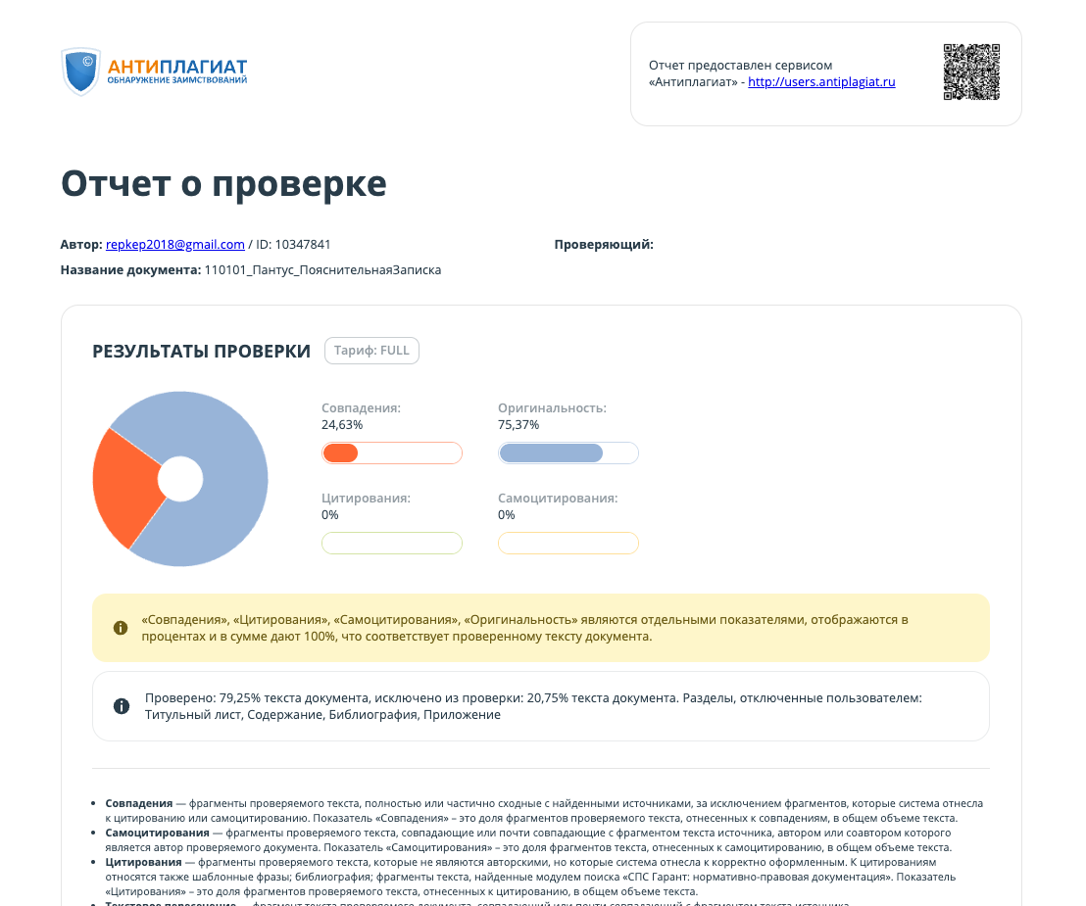

Рисунок А.1 – Результат проверки на заимствования в системе «Антиплагиат»

# Приложение Б

# (Обязательное)

# Листинг программы

Веб-приложение по усовершенствованию визуализации мониторинга качества воды посредством введения цветовых гексагонов на карте города Минска

Листинг программы

ГУИР.110101

Листов

СОДЕРЖАНИЕ

Б.1 КОНФИГУРАЦИЯ 67

Б.2 ГЕОКОДИРОВАНИЕ 69

Б.3 ВЗАИМОДЕЙСТВИЕ С БАЗОЙ ДАННЫХ 70

Б.4 ПОЛУЧЕНИЕ АДРЕСОВ ЖИЛЫХ ДОМОВ ГОРОДА МИНСКА 75

Б.5 ПОЛУЧЕНИЕ ПОКАЗАТЕЛЕЙ ВОДЫ 77

Б.5 ИСПОЛЬЗУЕМЫЕ МОДЕЛИ ДАННЫХ 80

Б.6 РЕГИСТРАЦИЯ ОБРАБОТЧИКОВ 82

Б.7 ОБНОВЛЕНИЕ ГЕО ИНФОРМАЦИИ 85

Б.9 РАСЧЕТ КАЧЕСТВА ВОДЫ 87

Б.10 ОПРЕДЕЛЕНИЕ ЦВЕТА ГЕКСАГОНА 89

Б.11 ПЕРИОДИЧЕСКИЕ ЗАДАЧИ 90

Б.12 ВЕБ-ИНТЕРФЕЙС ПРИЛОЖЕНИЯ 93

# Б.1 КОНФИГУРАЦИЯ

# Example of geo_config.yaml

# map_settings:

# allowed_hexagons_resolutions:

# - 7

# - 8

import os, yaml

from dataclasses import dataclass

@dataclass

class GeoConfig:

allowed_hexagons_resolutions: list[int]

def read_geo_config() -> GeoConfig:

dir_path = os.path.dirname(os.path.realpath(__file__))

with open(f"{dir_path}/geo.yaml", "r") as stream:

data_loaded = yaml.safe_load(stream)["map_settings"]

return GeoConfig(

allowed_hexagons_resolutions=data_loaded["allowed_hexagons_resolutions"],

)

def test_read_geo_config():

cfg = read_geo_config()

assert cfg.allowed_hexagons_resolutions == [7, 8]

# Example of pg.yaml

# pg:

# dbname: some_db

# username: some_admin

# password: some_password

import os, yaml

from dataclasses import dataclass

@dataclass

class PgConfig:

dbname: str

username: str

password: str

def read_pg_config() -> PgConfig:

def _get_port(port):

if port is not None:

return int(port)

return None

dir_path = os.path.dirname(os.path.realpath(__file__))

with open(f"{dir_path}/pg.yaml", "r") as stream:

data_loaded = yaml.safe_load(stream)["pg"]

return PgConfig(

dbname=data_loaded["dbname"],

username=data_loaded["username"],

password=data_loaded["password"],

)

# Example of yandex.yaml

# yandex:

# geocoder:

# api_key: "<YOUR_API_KEY>"

# requests_limit: 0

# chunk_request_size: 10

import os, yaml

from dataclasses import dataclass

@dataclass

class GeocoderConfig:

api_key: str

requests_limit: int

chunk_request_size: int

def read_geocoder_config():

dir_path = os.path.dirname(os.path.realpath(__file__))

with open(f"{dir_path}/yandex.yaml", "r") as stream:

data_loaded = yaml.safe_load(stream)["yandex"]["geocoder"]

return GeocoderConfig(

api_key=data_loaded["api_key"],

requests_limit=int(data_loaded["requests_limit"]),

chunk_request_size=int(data_loaded["chunk_request_size"]),

)

map_settings:

allowed_hexagons_resolutions:

- 7

- 8

pg:

dbname: water_heatmap_db

username: water_heatmap_admin

password: repkep2018

yandex:

geocoder:

# api_key: "52afd32b-2096-48e3-a8cf-8126cc58c620"

api_key: "350d73aa-6e63-4ea4-a773-ac2baeadf011"

requests_limit: 0

chunk_request_size: 10

# Б.2 ГЕОКОДИРОВАНИЕ

# pip install yandex-geocoder

# pip install h3

from decimal import Decimal

from yandex_geocoder import Client

from external.config.yandex_configs import GeocoderConfig, read_geocoder_config

from model.geo import Point

import h3

class GeocoderClient:

__config: GeocoderConfig = read_geocoder_config()

__geocoder_client = Client(__config.api_key)

def coordinates(self, address: str):

lon, lat = self.__geocoder_client.coordinates(address)

return Point(

latitude=float(lat),

longitude=float(lon),

)

def address(self, point: Point):

return self.__geocoder_client.address(

Decimal(point.longitude), Decimal(point.latitude)

)

# convert with h3 library

def hexagon(self, address: str, hex_resolution: int):

geo_point = self.coordinates(address)

return h3.latlng_to_cell(

geo_point.latitude, geo_point.longitude, hex_resolution

)

def hexagon_to_nearby_house(self, h3_cell: str):

lat, lon = h3.cell_to_latlng(h3_cell)

return self.address(Point(latitude=lat, longitude=lon))

# Б.3 ВЗАИМОДЕЙСТВИЕ С БАЗОЙ ДАННЫХ

import datetime

import logging

import time

from typing import Optional

import h3

import psycopg2

from psycopg2.extras import register_composite

from external.config.pg_config import PgConfig, read_pg_config

from model.geo import Hexagon, AddressInfo, Point

from model.water_parameters import WaterParameters, Parameter

def _register_custom_types(conn):

register_composite("parameter", conn)

register_composite("water_parameters", conn) # без этого не распарсим

register_composite("color", conn)

register_composite("geo_point", conn)

class PgClient:

__pg_settings: PgConfig = read_pg_config()

def __get_db_connection(self):

return psycopg2.connect(

dbname=self.__pg_settings.dbname,

user=self.__pg_settings.username,

password=self.__pg_settings.password,

)

def __select_query(self, query: str, *kwargs):

conn = None

try:

logging.debug("Starting conn for SELECT")

conn = self.__get_db_connection()

_register_custom_types(conn)

with conn.cursor() as cursor:

cursor.execute(query, (*kwargs,),)

result = cursor.fetchall()

return result

except Exception as e:

logging.error(f"Database error: {e}")

return None

finally:

if conn:

conn.close()

logging.debug("Connection for select closed")

def __insert_query(self, query: str, *kwargs):

conn = None

try:

logging.debug("Starting conn for INSERT")

conn = self.__get_db_connection()

_register_custom_types(conn)

with conn.cursor() as cursor:

cursor.execute(query,(*kwargs,),)

conn.commit()

except Exception as e:

logging.warning(f"Insertion error occurred {e}")

if conn:

conn.rollback()

raise

finally:

if conn:

conn.close()

logging.debug("Connection for insert closed")

def get_address_info(self, address: str) -> Optional[AddressInfo]:

query = "SELECT created_at, address, coordinates, water_parameters FROM address_info WHERE address = %s ORDER BY created_at DESC LIMIT 1"

result = self.__select_query(query, address)

assert len(result) < 2, 'will fail after multiple instances with diff created_at_ts'

return _parse_address_info(result[0]) if result else None

"""

SELECT latest information about all addresses saved inside pg.

"""

def get_all_address_info(self) -> list[AddressInfo]:

query = "SELECT DISTINCT ON (address) created_at, address, coordinates, water_parameters FROM address_info ORDER BY address, created_at DESC"

result = self.__select_query(query,)

return [_parse_address_info(res) for res in result]

def get_info_about_hex(self, hex_id: str) -> Optional[Hexagon]:

query = "SELECT created_at, hex_id, hex_resolution, hex_color, avg_water_parameters FROM hexagons WHERE hex_id = %s ORDER BY created_at DESC LIMIT 1"

result = self.__select_query(query, hex_id)

assert len(result) < 2, 'will fail after multiple instances with diff created_at_ts'

return _parse_hexagon(result[0]) if result else None

def get_all_hexes_with_res(self, hex_resolution: int) -> list[Hexagon]:

query = "SELECT DISTINCT ON (hex_id) created_at, hex_id, hex_resolution, hex_color, avg_water_parameters FROM hexagons WHERE hex_resolution = %s ORDER BY hex_id, created_at DESC"

result = self.__select_query(query, hex_resolution)

return [_parse_hexagon(res) for res in result]

def insert_hexagon(

self,

hex_id: str,

hex_color: tuple[int, int, int],

water_parameters: Optional[WaterParameters],

):

r, g, b = hex_color

if water_parameters is None:

query = "INSERT INTO hexagons (created_at, hex_id, hex_resolution, hex_color) VALUES (NOW(), %s, %s, ROW(%s, %s, %s)::color)"

self.__insert_query(

query,

hex_id,

h3.get_resolution(hex_id),

r, g, b

)

return

query = "INSERT INTO hexagons (created_at, hex_id, hex_resolution, hex_color, avg_water_parameters) VALUES (NOW(), %s, %s, ROW(%s, %s, %s)::color, ROW(%s, %s, %s, %s, %s)::water_parameters)"

self.__insert_query(

query,

hex_id,

h3.get_resolution(hex_id),

r, g, b,

_get_tuple(water_parameters.smell),

_get_tuple(water_parameters.taste),

_get_tuple(water_parameters.color),

_get_tuple(water_parameters.muddiness),

_get_tuple(water_parameters.general_mineralization),

)

def insert_address_info(

self,

address: str,

coordinates: Point,

water_parameters: Optional[WaterParameters]

):

if water_parameters:

query = "INSERT INTO address_info (created_at, address, coordinates, water_parameters) VALUES (NOW(), %s, ROW(%s, %s)::geo_point, ROW(%s, %s, %s, %s, %s)::water_parameters)"

self.__insert_query(

query,

address,

coordinates.latitude,

coordinates.longitude,

_get_tuple(water_parameters.smell),

_get_tuple(water_parameters.taste),

_get_tuple(water_parameters.color),

_get_tuple(water_parameters.muddiness),

_get_tuple(water_parameters.general_mineralization),

)

else:

query = "INSERT INTO address_info (created_at, address, coordinates) VALUES (NOW(), %s, ROW(%s, %s)::geo_point)"

self.__insert_query(

query,

address,

coordinates.latitude,

coordinates.longitude,

)

def _parse_tuple(s: str) -> tuple[int, int, int]:

x, y, z = s.strip("()").split(",")

return int(x), int(y), int(z)

def _parse_parameter(name, units, value, max_allowed_concentration):

return Parameter(name, units, float(value), float(max_allowed_concentration))

def _parse_water_params(db_water_params) -> WaterParameters | None:

if db_water_params is None:

return None

return WaterParameters(

smell=_parse_parameter(*db_water_params[0]),

taste=_parse_parameter(*db_water_params[1]),

color=_parse_parameter(*db_water_params[2]),

muddiness=_parse_parameter(*db_water_params[3]),

general_mineralization=_parse_parameter(*db_water_params[4]),

)

def _parse_hexagon(db_row) -> Hexagon:

created_at, hex_id, hex_resolution, hex_color, water_params = db_row

return Hexagon(

created_at=created_at,

hex_id=hex_id,

hex_resolution=hex_resolution,

hex_color=_parse_tuple(hex_color),

avg_water_parameters=_parse_water_params(water_params)

)

def _parse_address_info(db_row) -> AddressInfo:

created_at, address, coordinates, water_params = db_row

return AddressInfo(

created_at=created_at,

address=address,

coordinates=Point(latitude=float(coordinates[0]), longitude=float(coordinates[1])),

water_parameters=_parse_water_params(water_params)

)

def _get_tuple(param: Parameter):

return param.name, param.units, param.value, param.max_allowed_concentration

V0_create_user.sql

CREATE USER water_heatmap_admin WITH PASSWORD '<password>' CREATEDB CREATEROLE;

V1_create_db.sql

CREATE DATABASE water_heatmap_db OWNER water_heatmap_admin;

V2_create_table.sql

CREATE TYPE PARAMETER as (

name TEXT,

units TEXT ,

value NUMERIC,

max_allowed_concentration NUMERIC

);

CREATE TYPE WATER_PARAMETERS as (

smell PARAMETER,

taste PARAMETER,

color PARAMETER,

muddiness PARAMETER,

general_mineralization PARAMETER

);

CREATE TYPE COLOR as (

red SMALLINT,

green SMALLINT,

blue SMALLINT

);

CREATE TABLE IF NOT EXISTS HEXAGONS (

id bigint GENERATED BY DEFAULT AS IDENTITY PRIMARY KEY,

created_at timestamp NOT NULL,

hex_id TEXT NOT NULL,

hex_resolution INTEGER NOT NULL,

hex_color TEXT NOT NULL,

avg_water_parameters WATER_PARAMETERS

);

INSERT INTO HEXAGONS VALUES (

NOW(),

'871f4e143ffffff',

7, -- resolution

ROW(

148,

211,

31

)::COLOR,

ROW(

ROW('Запах', 'баллы', 1.5, 2.0), -- smell

ROW('Привкус', 'баллы', 1.2, 2.0), -- taste

ROW('Цветность', 'градусы', 0.8, 1.5), -- color

ROW('Мутность', 'мг/дм3', 0.5, 1.0), -- muddiness

ROW('Общая минерализация ***', 'мг/дм3', 150, 200) -- general_mineralization

)::WATER_PARAMETERS

);

CREATE TYPE GEO_POINT as (

latitude NUMERIC,

longitude NUMERIC

);

CREATE TABLE IF NOT EXISTS ADDRESS_INFO (

id bigint GENERATED BY DEFAULT AS IDENTITY PRIMARY KEY,

created_at timestamp NOT NULL,

address TEXT NOT NULL,

coordinates GEO_POINT NOT NULL,

water_parameters WATER_PARAMETERS

);

INSERT INTO ADDRESS_INFO VALUES (

NOW(),

'Республика Беларусь, г.Минск, Газеты Звязда просп., 42',

ROW(

53.86037,

27.46016

)::GEO_POINT,

ROW(

ROW('Запах', 'баллы', 0.25, 2.0), -- smell

ROW('Привкус', 'баллы', 1.2, 2.0), -- taste

ROW('Цветность', 'градусы', 0.8, 1.5), -- color

ROW('Мутность', 'мг/дм3', 0.5, 1.0), -- muddiness

ROW('Общая минерализация ***', 'мг/дм3', 150, 200) -- general_mineralization

)::WATER_PARAMETERS

);

# Б.4 ПОЛУЧЕНИЕ АДРЕСОВ ЖИЛЫХ ДОМОВ ГОРОДА МИНСКА

import logging

import requests

from tqdm import tqdm

from bs4 import BeautifulSoup

from resources.utils import get_path_for_saving

def get_streets_for_letter(letter_num, session):

"""Получаем список всех улиц для указанной буквы"""

url = f"https://ato.by/streets/letter/{letter_num}"

try:

response = session.get(url)

response.raise_for_status()

soup = BeautifulSoup(response.text, 'html.parser')

street_links = soup.select('div.intro ul li a[href^="/street/"]')

if not street_links:

return []

streets = []

for link in street_links:

street_name = link.get_text(strip=True)

street_num = link['href'].split('/')[-1] # Извлекаем номер улицы из URL

streets.append({

'name': street_name,

'num': street_num

})

return streets

except Exception as e:

logging.error(f"Ошибка при получении улиц для буквы {letter_num}: {e}")

return []

def get_houses_for_street(street_num, session):

"""Получаем все дома для указанной улицы"""

url = f"https://ato.by/street/{street_num}"

try:

response = session.get(url)

response.raise_for_status()

soup = BeautifulSoup(response.text, 'html.parser')

house_select = soup.find('select', {'id': 'hSHouseId'})

if not house_select:

return []

houses = []

for option in house_select.find_all('option'):

if option['value'] != '0': # Пропускаем первый option

house_number = option.get_text(strip=True)

houses.append(house_number)

return houses

except Exception as e:

logging.error(f"Ошибка при получении домов для улицы {street_num}: {e}")

return []

def get_all_addresses():

"""Получаем все адреса Минска"""

addresses = []

geo_prefix = 'Республика Беларусь, г. Минск'

with open(f'{get_path_for_saving()}/minsk_addresses.txt') as f:

lines = f.read().splitlines()

if lines:

return [f'{geo_prefix}, {address}' for address in lines]

with requests.Session() as session:

logging.info(f'ATO.BY client. Starting web-scraping.')

session.headers.update({

'User-Agent': 'Mozilla/5.0 (Windows NT 10.0; Win64; x64) AppleWebKit/537.36 (KHTML, like Gecko) Chrome/91.0.4472.124 Safari/537.36'

})

for letter_num in tqdm(range(1, 33)):

# logging.info(f"Processing letter #{letter_num}")

streets = get_streets_for_letter(letter_num, session)

if not streets:

continue

for street in streets:

houses = get_houses_for_street(street['num'], session)

for house in houses:

full_address = f"{street['name']}, {house}"

addresses.append(f'{geo_prefix}, {full_address}')

return addresses

# Б.5 ПОЛУЧЕНИЕ ПОКАЗАТЕЛЕЙ ВОДЫ

"""

Клиент для сайта минскоговодоканала.

Предоставляем возможность получить данные о качестве воды с их сайта.

Поле __headers - имитирует запрос из браузера

ВАЖНО! для того чтобы драйвер завелся успешно - необходимо, чтобы путь до него был в переменной $PATH

"""

import time

import selenium

from model.water_parameters import Parameter, WaterParameters

from typing import Optional

from selenium import webdriver

from selenium.webdriver.common.by import By

from selenium.webdriver.common.keys import Keys

from selenium.webdriver.support.ui import WebDriverWait

from selenium.webdriver.support import expected_conditions as EC

from selenium.webdriver.chrome.options import Options

import logging

def parse_float(text: str) -> float:

if "/" in text:

text = text.split("/")[0].strip()

if "-" in text:

text = text.split("-")[1].strip() # берем максимум

if "<" in text:

text = text[1:]

if text == '':

text = '0.0'

return float(text.replace(",", "."))

def parse_smell(td):

return Parameter(

name=td[0].find_elements(By.TAG_NAME, "span")[0].text,

units=td[1].text,

value=parse_float(td[2].text), # has format 0/0

max_allowed_concentration=parse_float(td[3].text),

)

def parse_taste(td):

return Parameter(

name=td[0].find_elements(By.TAG_NAME, "span")[0].text,

units=td[1].text,

value=parse_float(td[2].text),

max_allowed_concentration=parse_float(td[3].text),

)

def parse_color(td):

return Parameter(

name=td[0].find_elements(By.TAG_NAME, "span")[0].text,

units=td[1].text,

value=parse_float(td[2].text),

max_allowed_concentration=parse_float(td[3].text),

)

def parse_muddiness(td):

return Parameter(

name=td[0].find_elements(By.TAG_NAME, "span")[0].text,

units=td[1].text,

value=parse_float(td[2].text),

max_allowed_concentration=parse_float(td[3].text),

)

def parse_general_mineralization(td):

return Parameter(

name=td[0].find_elements(By.TAG_NAME, "span")[0].text,

units=td[1].text,

value=parse_float(td[2].text),

max_allowed_concentration=parse_float(td[3].text),

)

class MinskVodokanalClient:

__url: str = "https://minskvodokanal.by/water/home/"

"""

Создаем веб-сессию через библиотеку selenium.

Я использую Chrome, так как это самый популярный браузер

(соответственно для него веб-драйвер найти легче всего)

"""

def __init__(self):

chrome_options = Options()

chrome_options.add_argument("--headless=new")

logging.debug("Starting webdriver for minskvodokanal")

self.__driver = webdriver.Chrome(options=chrome_options)

self.__retries_count = 2

logging.debug("Webdriver started")

def __del__(self):

self.__driver.quit()

def v1_request(self, address: str) -> Optional[WaterParameters]:

for i in range(self.__retries_count):

try:

logging.debug(f"MinskVodokanal GET request for {address}")

self.__driver.get(self.__url)

logging.debug("Send address to site")

input_field = self.__driver .find_element(By.ID, "address-selector")

input_field.send_keys(address)

input_field.send_keys(Keys.RETURN) # RETURN == ENTER

logging.debug("Searching for info-params-0")

table_name = "info-params-0"

wait = WebDriverWait(self.__driver , 10) # Wait up to 10 seconds

wait.until(EC.presence_of_element_located((By.ID, table_name)))

time.sleep(0.5)

info_params = self.__driver.find_elements(By.ID, table_name)[0]

rows = info_params.find_elements(By.TAG_NAME, "tr")

if len(rows) == 0:

continue

logging.debug("Start parsing into WaterParameters")

wp = WaterParameters(

smell=parse_smell(rows[0].find_elements(By.TAG_NAME, "td")),

taste=parse_taste(rows[1].find_elements(By.TAG_NAME, "td")),

color=parse_color(rows[2].find_elements(By.TAG_NAME, "td")),

muddiness=parse_muddiness(rows[3].find_elements(By.TAG_NAME, "td")),

general_mineralization=parse_general_mineralization(

rows[4].find_elements(By.TAG_NAME, "td")

),

)

return wp

except selenium.common.exceptions.StaleElementReferenceException as e:

logging.error(e)

return None

# Б.5 ИСПОЛЬЗУЕМЫЕ МОДЕЛИ ДАННЫХ

from dataclasses import dataclass, is_dataclass, asdict

from datetime import datetime

from json import JSONEncoder, JSONDecoder

from typing import Optional, Any, Dict

from model.water_parameters import WaterParameters, Parameter

@dataclass

class Point:

latitude: float

longitude: float

class GeoPointEncoder(JSONEncoder):

def default(self, o):

return o.__dict__

@dataclass

class Hexagon:

created_at: datetime

hex_id: str

hex_resolution: int

hex_color: tuple[int, int, int]

avg_water_parameters: Optional[WaterParameters]

@dataclass

class AddressInfo:

created_at: datetime

address: str

coordinates: Point

water_parameters: Optional[WaterParameters]

class GeoEncoder(JSONEncoder):

def default(self, obj: Any) -> Any:

if isinstance(obj, datetime):

# формат ПГ

return obj.strftime('%Y-%m-%d %H:%M:%S.%f')

if is_dataclass(obj):

result = asdict(obj)

if hasattr(obj, 'norm'):

result['norm'] = obj.norm()

return result

return super().default(obj)

class GeoDecoder(JSONDecoder):

def default(dct: Dict[str, Any]) -> Any:

if all(k in dct for k in ('latitude', 'longitude')):

return Point(**dct)

if all(k in dct for k in ('name', 'units', 'value', 'max_allowed_concentration')):

return Parameter(**{k: v for k, v in dct.items()

if k in ('name', 'units', 'value', 'max_allowed_concentration')})

if all(k in dct for k in ('smell', 'taste', 'color', 'muddiness', 'general_mineralization')):

return WaterParameters(**dct)

if 'created_at' in dct and 'address' in dct and 'coordinates' in dct:

addr = AddressInfo(**dct)

addr.created_at = datetime.strptime(addr.created_at, '%Y-%m-%d %H:%M:%S.%f')

return addr

if 'address' in dct and 'coordinates' in dct:

return AddressInfo(created_at=datetime.now(), water_parameters=None, **dct)

return dct

def make_hex_id(h3_res: int):

return f'hex_res_{h3_res}_id'

@dataclass

class Parameter:

name: str

units: str # units represented in russian language

value: float

max_allowed_concentration: float

def norm(self):

return self.value / self.max_allowed_concentration

@dataclass

class WaterParameters:

smell: Parameter

taste: Parameter

color: Parameter

muddiness: Parameter # мутность

general_mineralization: Parameter

import os

def get_path_for_saving() -> str:

dir_path = os.path.dirname(os.path.realpath(__file__))

return dir_path

# Б.6 РЕГИСТРАЦИЯ ОБРАБОТЧИКОВ

import logging

import h3

import model

import json

import schedule

from flask import Flask, jsonify

from external.pg.client import PgClient

from external.web.ato.client import get_all_addresses

from logic.cron.calculate_water_parameters_task import calculate_water_parameters_task, save_coordinates, \

save_aggregated_hexagons_information

from logic.geo.houses import dump_addresses_to_file, read_already_fetched_houses, enrich_with_hexagons, \

retrieve_addresses_info

from model.geo import make_hex_id, AddressInfo, Point, Hexagon

from model.water_parameters import Parameter, WaterParameters

from external.pg.client import PgClient

from logic.geo.houses import retrieve_address_info

from logic.water_quality.water_parameters import retrieve_water_parameters

from model.geo import Hexagon, GeoEncoder

logging.basicConfig(level=logging.INFO)

def test_enrich_and_print():

def enrich_and_print(addresses_and_coordinates, hex_res):

enriched = enrich_with_hexagons(addresses_and_coordinates, hex_res)

unique_hex_ids = {obj[make_hex_id(hex_res)] for obj in enriched}

print(f'\nUnique hexes with hex_res = {hex_res} (len = {len(unique_hex_ids)})')

for hex_id in unique_hex_ids:

print(f'\t{hex_id}; hex_childrens={h3.cell_to_children(hex_id)}')

houses = read_already_fetched_houses()

print(houses)

print( f'Total houses = {len(houses)}')

enrich_and_print(houses, 6)

enrich_and_print(houses, 7)

enrich_and_print(houses, 8)

enrich_and_print(houses, 9)

def enrich_and_save():

addresses = get_all_addresses()

houses = retrieve_addresses_info(addresses, geocoder_requests_limit=5)

dump_addresses_to_file(houses)

def test_pg_client_select_address_info():

pg_client = PgClient()

target = 'Республика Беларусь, г.Минск, Газеты Звязда просп., 42'

address_info: AddressInfo = pg_client.get_address_info(target)

assert address_info.address == target

assert address_info.coordinates == Point(latitude=53.86037, longitude=27.46016)

assert address_info.water_parameters.smell == Parameter('Запах', 'баллы', 1.5, 2.0)

assert address_info.water_parameters.taste == Parameter('Привкус', 'баллы', 1.2, 2.0)

assert address_info.water_parameters.color == Parameter('Цветность', 'градусы', 0.8, 1.5)

assert address_info.water_parameters.muddiness == Parameter('Мутность', 'мг/дм3', 0.5, 1.0)

assert address_info.water_parameters.general_mineralization == Parameter('Общая минерализация ***', 'мг/дм3', 150, 200)

def test_pg_client_select_hex_info():

pg_client = PgClient()

target = '871f4e143ffffff'

hexagon: Hexagon = pg_client.get_info_about_hex(target)

assert hexagon.hex_id == target

assert hexagon.hex_resolution == h3.get_resolution(target)

assert hexagon.hex_color == (148,211,31)

assert hexagon.avg_water_parameters.smell == Parameter('Запах', 'баллы', 1.5, 2.0)

assert hexagon.avg_water_parameters.taste == Parameter('Привкус', 'баллы', 1.2, 2.0)

assert hexagon.avg_water_parameters.color == Parameter('Цветность', 'градусы', 0.8, 1.5)

assert hexagon.avg_water_parameters.muddiness == Parameter('Мутность', 'мг/дм3', 0.5, 1.0)

assert hexagon.avg_water_parameters.general_mineralization == Parameter('Общая минерализация ***', 'мг/дм3', 150, 200)

def test_pg_client_select_all_hexes():

pg_client = PgClient()

hexagons: list[Hexagon] = pg_client.get_all_hexes_with_res(7)

hexagon = hexagons[0]

target = '871f4e143ffffff'

assert hexagon.hex_id == target

assert hexagon.hex_resolution == h3.get_resolution(target)

assert hexagon.hex_color == (148,211,31)

assert hexagon.avg_water_parameters.smell == Parameter('Запах', 'баллы', 1.5, 2.0)

assert hexagon.avg_water_parameters.taste == Parameter('Привкус', 'баллы', 1.2, 2.0)

assert hexagon.avg_water_parameters.color == Parameter('Цветность', 'градусы', 0.8, 1.5)

assert hexagon.avg_water_parameters.muddiness == Parameter('Мутность', 'мг/дм3', 0.5, 1.0)

assert hexagon.avg_water_parameters.general_mineralization == Parameter('Общая минерализация ***', 'мг/дм3', 150, 200)

hexagon = hexagons[1]

target = '871f4e14effffff'

assert hexagon.hex_id == target

assert hexagon.hex_resolution == h3.get_resolution(target)

assert hexagon.hex_color == (148,211,31)

def test_pg_client_insert_hex():

pg_client = PgClient()

pg_client.insert_hexagon(

'8711a0d80ffffff',

(123, 123, 123),

WaterParameters(

smell=Parameter('Запах', 'баллы', 1.5, 2.0),

taste=Parameter('Привкус', 'баллы', 1.2, 2.0),

color=Parameter('Цветность', 'градусы', 0.8, 1.5),

muddiness=Parameter('Мутность', 'мг/дм3', 0.5, 1.0),

general_mineralization=Parameter('Общая минерализация ***', 'мг/дм3', 150, 200),

))

def test_pg_client_insert_address_info():

pg_client = PgClient()

pg_client.insert_address_info(

'Республика Беларусь, г. Минск, Краснозвездная ул., 14А/6',

Point(latitude=53.908092, longitude=27.588861),

None

)

def test_pg_client_select_all_available_address_info():

pg_client = PgClient()

res = pg_client.get_all_address_info()

assert len(res) == 12

app = Flask(__name__)

schedule.every().monday.at('03:00', 'Europe/Minsk').do(save_addresses)

schedule.every().day.at('22:00', 'Europe/Minsk').do(save_coordinates)

schedule.every().day.at('23.00', 'Europe/Minsk').do(save_water_parameters)

if __name__ == "__main__":

test_pg_client_select_address_info()

test_pg_client_select_hex_info()

test_pg_client_select_all_hexes()

test_pg_client_select_all_available_address_info()

@app.route("/v1/hexagon/all/<int:hex_res>/colors", methods=["GET"])

def get_hexagons_with_colors(hex_res: int):

pg_client = PgClient()

all_hexagons: list[Hexagon] = pg_client.get_all_hexes_with_res(hex_res)

hexagons_with_colors: list[tuple[str, tuple[int, int, int]]] = [(hexagon.hex_id, hexagon.hex_color) for hexagon in all_hexagons]

return hexagons_with_colors

@app.route("/v1/hexagon/all/<int:hex_res>/info", methods=["GET"])

def get_hexagons_info(hex_res: int):

pg_client = PgClient()

all_hexagons: list[Hexagon] = pg_client.get_all_hexes_with_res(hex_res)

return all_hexagons

@app.route("/v1/hexagon/<hex_id>/info", methods=["GET"])

def get_hexagon_info(hex_id: str):

pg_client = PgClient()

hexagon = pg_client.get_info_about_hex(hex_id)

return json.dumps(hexagon, cls=GeoEncoder, ensure_ascii=False)

@app.route("/v1/address/<address>/info", methods=["GET"])

def get_address_info(address: str):

address_info = retrieve_address_info(address)

if address_info:

if address_info.water_parameters is None:

address_info.water_parameters = retrieve_water_parameters([address_info])[0]

pg_client = PgClient()

pg_client.insert_address_info(

address_info.address,

address_info.coordinates,

address_info.water_parameters

)

return json.dumps(address_info, cls=GeoEncoder, ensure_ascii=False)

# Б.7 ОБНОВЛЕНИЕ ГЕО ИНФОРМАЦИИ

import datetime, json, logging, copy, h3, Yandex-geocoder

from typing import Optional

from tqdm import tqdm

from tqdm.contrib.logging import logging_redirect_tqdm

import model

from external.pg.client import PgClient

from external.yandex.geocoder.client import GeocoderClient

from model.geo import GeoPointEncoder, make_hex_id, AddressInfo, GeoEncoder, Point, GeoDecoder

from resources.utils import get_path_for_saving

def read_already_fetched_houses_from_resources_file() -> list[AddressInfo]:

with open(f'{get_path_for_saving()}/houses_geo_info.json') as f:

try:

return json.load(f, object_hook=GeoDecoder.default)

except json.decoder.JSONDecodeError as e:

logging.error(f"Not valid json file, file not exists or empty file. Error: {e}")

return []

def read_already_fetched_houses_from_pg_client(addresses: list[str]) -> list[AddressInfo]:

pg_client = PgClient()

already_fetched = []

all_address_info = pg_client.get_all_address_info()

map_from_address_info_to_idx = {address_info.address: idx for idx, address_info in enumerate(all_address_info)}

with logging_redirect_tqdm():

for address in addresses:

if address in map_from_address_info_to_idx:

address_idx = map_from_address_info_to_idx[address]

already_fetched.append(all_address_info[address_idx])

return already_fetched

def read_already_fetched_houses(addresses) -> list[AddressInfo]:

logging.debug("Starting reading prefetch from file")

from_file = read_already_fetched_houses_from_resources_file()

logging.debug("Starting reading prefetch from pg")

from_pg: list[AddressInfo] = read_already_fetched_houses_from_pg_client(addresses)

logging.debug("Combine two data into one")

uniq_address_from_pg = {address_info.address for address_info in from_pg}

for address_info in from_file:

if address_info.address not in uniq_address_from_pg:

from_pg.append(address_info)

return from_pg

def get_from_geocoder(address: str, geocoder: GeocoderClient) -> AddressInfo | None:

try:

coordinates: model.geo.Point = geocoder.coordinates(address)

return AddressInfo(

created_at=datetime.datetime.now(),

address=address,

coordinates=coordinates,

water_parameters=None,

)

except yandex_geocoder.exceptions.NothingFound as e:

logging.warning(f'Not found coordinates for address={address}. e={e}')

except yandex_geocoder.exceptions.InvalidKey as e:

logging.error("Limit of requests reached. Consider changing api-key or increasing limits")

return None

def retrieve_addresses_info(addresses: list[str], geocoder_requests_limit=None):

geocoder = GeocoderClient()

houses: list[AddressInfo] = read_already_fetched_houses(addresses)

already_fetched_addresses = {obj.address for obj in houses}

with logging_redirect_tqdm():

need_to_process_address = list(filter(lambda x: x not in already_fetched_addresses, addresses))

need_to_process_address = need_to_process_address[:geocoder_requests_limit or 10]

for address in tqdm(need_to_process_address, desc="Fetch coordinates from geocoder"):

address_info = get_from_geocoder(address, geocoder)

if address_info:

houses.append(address_info)

# dump_addresses_to_file(houses)

return houses

def retrieve_address_info(address: str) -> Optional[AddressInfo]:

already_fetched_houses = read_already_fetched_houses([address])

already_fetched_addresses = {obj.address: idx for idx, obj in enumerate(already_fetched_houses)}

if address in already_fetched_addresses:

return already_fetched_houses[already_fetched_addresses[address]]

logging.info(f"Fetch address {address} from geocoder")

geocoder = GeocoderClient()

return get_from_geocoder(address, geocoder)

def dump_addresses_to_file(addresses_with_coordinates: list[AddressInfo]):

with open(f'{get_path_for_saving()}/houses_geo_info.json', "w") as stream:

json.dump(addresses_with_coordinates, stream, indent=4, ensure_ascii=False, cls=GeoEncoder)

def enrich_with_hexagons(addresses_with_coordinates, h3_resolution: int):

enriched = copy.deepcopy(addresses_with_coordinates)

for json_obj in enriched:

lat = json_obj['coordinates']['latitude']

lon = json_obj['coordinates']['longitude']

json_obj[make_hex_id(h3_resolution)] = h3.latlng_to_cell(lat, lon, h3_resolution)

return enriched

# Б.9 РАСЧЕТ КАЧЕСТВА ВОДЫ

import copy

import datetime

import logging

from collections import defaultdict

from typing import Dict

import h3

from tqdm import tqdm

from tqdm.contrib.logging import logging_redirect_tqdm

from external.pg.client import PgClient

from external.web.minskvodokanal.client import MinskVodokanalClient

from logic.water_quality.color import determine_color

from model.geo import make_hex_id, Point, AddressInfo

from model.water_parameters import WaterParameters, Parameter

from external.config.geo_config import read_geo_config, GeoConfig

def _compute_avg_water_parameters(in_list_of_water_parameters: list[WaterParameters]) -> WaterParameters | None:

def avg(lst):

return sum(lst) / len(lst)

list_of_water_parameters = list(filter(lambda x: x is not None, in_list_of_water_parameters))

if list_of_water_parameters:

avg_water_params = copy.deepcopy(list_of_water_parameters[0])

avg_water_params.smell.value = avg([param.smell.value for param in list_of_water_parameters])

avg_water_params.taste.value = avg([param.taste.value for param in list_of_water_parameters])

avg_water_params.color.value = avg([param.color.value for param in list_of_water_parameters])

avg_water_params.muddiness.value = avg([param.muddiness.value for param in list_of_water_parameters])

avg_water_params.general_mineralization.value = avg([param.general_mineralization.value for param in list_of_water_parameters])

return avg_water_params

return None

def _log_debug_info(

hex_id: str,

water_params: list[WaterParameters],

avg_wp: WaterParameters

) -> None:

logging.debug(f'\thex_id = {hex_id}')

for wp in water_params:

logging.debug(f'\t\t{wp}')

logging.debug(f'\t\tAVG = {avg_wp}')

logging.debug(f'\t\tcolor = rgb{determine_color(avg_wp)}')

def compute_avg_parameters_by_hexagons(addresses_infos: list[AddressInfo]):

geo_config: GeoConfig = read_geo_config()

with logging_redirect_tqdm():

hex_id_to_water_params: Dict[str, list[WaterParameters]] = defaultdict(list)

for hex_res in geo_config.allowed_hexagons_resolutions:

for address_info in tqdm(addresses_infos, desc=f"Group coordinates to hexagons with hex_res={hex_res}"):

hex_id = h3.latlng_to_cell(

address_info.coordinates.latitude,

address_info.coordinates.longitude,

hex_res

)

if hex_id not in hex_id_to_water_params:

hex_id_to_water_params[hex_id] = []

if address_info.water_parameters:

hex_id_to_water_params[hex_id].append(address_info.water_parameters)

hex_id_to_avg_water_parameters = {}

for hex_id, list_of_water_params in tqdm(hex_id_to_water_params.items(), desc=f"Calculate avg parameters for hexagons"):

avg_wp = _compute_avg_water_parameters(list_of_water_params)

hex_id_to_avg_water_parameters[hex_id] = avg_wp

_log_debug_info(hex_id, list_of_water_params, avg_wp)

return hex_id_to_avg_water_parameters

def retrieve_water_parameters(addresses_infos: list[AddressInfo]) -> list[WaterParameters]:

client = MinskVodokanalClient()

with logging_redirect_tqdm():

def get_amount_of_days(created_at):

diff = datetime.datetime.now() - created_at

return diff.days

def predicate(x: AddressInfo):

return x.water_parameters is None \

and get_amount_of_days(x.created_at) > 0

def negative_predicate(x: AddressInfo):

return not predicate(x)

not_fetched_water_parameters = list(filter(predicate, addresses_infos))

already_fetched_water_parameters = list(filter(negative_predicate, addresses_infos))

already_fetched_water_parameters = [addr.water_parameters for addr in already_fetched_water_parameters]

for address_info in tqdm(not_fetched_water_parameters, "Fetch water parameters from minskvodokanal.by"):

already_fetched_water_parameters.append(client.v1_request(address_info.address))

return already_fetched_water_parameters

# Б.10 ОПРЕДЕЛЕНИЕ ЦВЕТА ГЕКСАГОНА

import colorsys

from model.water_parameters import WaterParameters

# Нормализованные значения параметров (0.0 - 1.0)

# Берём максимальное отклонение среди всех параметров

# Ограничиваем максимальное отклонение 1.0

# Преобразуем отклонение в цвет:

# 0.0 (0%) - зелёный (120° в HSV), 1.0 (100%) - красный (0° в HSV)

# Конвертируем HSV в RGB

def determine_color(water_params: WaterParameters):

if water_params is None:

return 184, 183, 174 # grey color

norm_smell = water_params.smell.norm()

norm_mineral = water_params.general_mineralization.norm()

norm_color = water_params.color.norm()

norm_taste = water_params.taste.norm()

norm_muddiness = water_params.muddiness.norm()

max_deviation = max(norm_smell, norm_mineral, norm_color, norm_taste, norm_muddiness)

max_deviation = min(max_deviation, 1.0)

hue = (1.0 - max_deviation) * 120.0 / 360.0

# Фиксированные насыщенность и яркость

saturation = 0.9

value = 0.9

r, g, b = colorsys.hsv_to_rgb(hue, saturation, value)

r = int(r * 255)

g = int(g * 255)

b = int(b * 255)

return r, g, b

# Б.11 ПЕРИОДИЧЕСКИЕ ЗАДАЧИ

import logging

import random

from tqdm import tqdm

from external.pg.client import PgClient

from external.web.ato.client import get_all_addresses

from external.config.yandex_configs import GeocoderConfig, read_geocoder_config

from logic.geo.houses import retrieve_addresses_info

from logic.water_quality.color import determine_color

from logic.water_quality.water_parameters import retrieve_water_parameters, compute_avg_parameters_by_hexagons

from model.geo import AddressInfo

from model.water_parameters import WaterParameters

def need_to_skip_saving(

address_info: AddressInfo,

fetched_water_parameters: WaterParameters,

all_addresses_info_in_pg: dict[str, AddressInfo]

):

if address_info.address in all_addresses_info_in_pg:

already_saved_info = all_addresses_info_in_pg[address_info.address]

if already_saved_info.water_parameters == fetched_water_parameters:

return True

if already_saved_info.water_parameters is not None:

if fetched_water_parameters is None:

# we fetched empty water params, but inside pg already stored some info about water

# (TODO: bug for testing. Need to restrict period - or we will have outdated info)

return True

if already_saved_info.created_at.month == address_info.created_at.month:

# in pg already saved actual information about water params for this month

return True

elif fetched_water_parameters is None:

return True

return False

def save_coordinates():

geocoder_config = read_geocoder_config()

addresses_of_minsk = get_all_addresses()

addresses_infos = retrieve_addresses_info(

addresses_of_minsk,

geocoder_requests_limit=geocoder_config.requests_limit

)

pg_client = PgClient()

all_addresses_info_in_pg = pg_client.get_all_address_info()

all_addresses_info_in_pg = {address_info.address: address_info for address_info in all_addresses_info_in_pg}

need_to_be_processed = []

for address_info in tqdm(addresses_infos, desc="Filter address_infos for saving"):

if need_to_skip_saving(address_info, address_info.water_parameters, all_addresses_info_in_pg):

continue

need_to_be_processed.append(address_info)

for address_info in tqdm(need_to_be_processed, desc="Save coordinates in pg"):

pg_client.insert_address_info(

address_info.address,

address_info.coordinates,

address_info.water_parameters

)

def save_water_parameters(all_addresses_infos: list[AddressInfo], geocoder_config: GeocoderConfig):

batched = list(mit.chunked(all_addresses_infos, geocoder_config.chunk_request_size))

random.shuffle(batched)

for idx, addresses_infos in enumerate(batched):

logging.info(f"Address progress: {idx * geocoder_config.chunk_request_size}/{len(all_addresses_infos)}")

water_parameters = retrieve_water_parameters(addresses_infos)

assert len(addresses_infos) == len(water_parameters)

pg_client = PgClient()

all_addresses_info_in_pg = pg_client.get_all_address_info()

all_addresses_info_in_pg = {address_info.address: address_info for address_info in all_addresses_info_in_pg}

need_to_be_processed = []

for address_info, fetched_water_parameters in tqdm(zip(addresses_infos, water_parameters), desc="Filter address_infos for saving"):

if need_to_skip_saving(address_info, fetched_water_parameters, all_addresses_info_in_pg):

continue

need_to_be_processed.append((address_info, fetched_water_parameters))

for address_info, fetched_water_parameters in tqdm(need_to_be_processed, desc="Save coordinates and water parameters in pg"):

pg_client.insert_address_info(

address_info.address,

address_info.coordinates,

fetched_water_parameters

)

def save_coordinates_and_water_parameters():

geocoder_config = read_geocoder_config()

addresses_of_minsk = get_all_addresses()

all_addresses_infos = retrieve_addresses_info(

addresses_of_minsk,

geocoder_requests_limit=geocoder_config.requests_limit

)

save_water_parameters(all_addresses_infos, geocoder_config)

def save_aggregated_hexagons_information():

pg_client = PgClient()

all_addresses_info = pg_client.get_all_address_info()

avg_water_parameters_by_hexagon = compute_avg_parameters_by_hexagons(all_addresses_info)

pg_client = PgClient()

for hex_id, avg_water_param in tqdm(avg_water_parameters_by_hexagon.items(), desc="Save hexagons info in pg"):

pg_client.insert_hexagon(

hex_id,

determine_color(avg_water_param),

avg_water_param

)

def calculate_water_parameters_task():

save_coordinates_and_water_parameters()

# save_aggregated_hexagons_information()

# Б.12 ВЕБ-ИНТЕРФЕЙС ПРИЛОЖЕНИЯ

<!DOCTYPE html>

<html>

<head>

<title>Гексагональная карта с выбором параметров</title>

<meta http-equiv="Content-Type" content="text/html; charset=utf-8" />

<script src="https://api-maps.yandex.ru/v3/?apikey=73d85061-9a55-44c1-a354-caada1fc9e8e&lang=ru_RU"></script>

<script src="https://unpkg.com/h3-js"></script>

<style>

body {

font-family: Arial, sans-serif;

margin: 0;

padding: 0;

}

.controls-container {

display: flex;

padding: 15px;

background: #f5f5f5;

border-bottom: 1px solid #ddd;

gap: 20px;

}

.control-panel {

flex: 1;

}

.water-params-panel {

flex: 1;

background: white;

padding: 15px;

border-radius: 4px;

box-shadow: 0 1px 3px rgba(0,0,0,0.1);

}

.control-group {

margin-bottom: 15px;

}

label {

display: block;

margin-bottom: 5px;

font-weight: bold;

}

select, input {

width: 100%;

padding: 8px;

border: 1px solid #ddd;

border-radius: 4px;

}

.invalid {

border-color: #ff0000;

box-shadow: 0 0 0 1px #ff0000;

}

button {

background: #196dff;

color: white;

border: none;

padding: 10px 15px;

border-radius: 4px;

cursor: pointer;

}

button:hover {

background: #1458cc;

}

.hint_window {

position: absolute;

transform: translate(40px, -50%);

padding: 14px;

background: #ffffff;

width: 124px;

border-radius: 8px;

box-shadow: 0px 4px 12px 0px rgba(95, 105, 131, 0.1), 0px 4px 24px 0px rgba(95, 105, 131, 0.04);

gap: 8px;

}

.hint_window__title {

font-weight: 500;

font-size: 12px;

color: #050d33;

margin-bottom: 8px;

}

.hint_window__text {

font-weight: 400;

font-size: 10px;

color: #7b7d85;

}

#map {

width: 100%;

height: 600px;

}

.param-row {

display: flex;

margin-bottom: 10px;

padding-bottom: 10px;

border-bottom: 1px solid #eee;

}

.param-ts-value {

flex: 2;

color: #666;

}

.param-name {

flex: 2;

font-weight: bold;

}

.param-value {

flex: 1;

text-align: right;

}

.param-units {

flex: 1;

color: #666;

text-align: right;

}

.param-limits {

flex: 2;

color: #666;

font-size: 0.9em;

text-align: right;

}

.water-params-title {

font-size: 1.2em;

margin-bottom: 15px;

color: #196dff;

font-weight: bold;

}

</style>

<script>

ymaps3.import.registerCdn('https://cdn.jsdelivr.net/npm/{package}', [

'@yandex/ymaps3-default-ui-theme@0.0.19',

'@yandex/ymaps3-hint@0.1.1'

]);

let map;

let map_features_layer;

let currentHexagons = [];

let currentHexagonMarker;

let currentAddressMarker;

let selected_created_at;

function is_any_marker_set() {

return currentHexagonMarker || currentAddressMarker;

}

function resetAllMarkers() {

resetAddressMarker();

resetHexagonMarker();

}

function resetAddressMarker() {

if (currentAddressMarker) {

map.removeChild(currentAddressMarker);

currentAddressMarker = null;

}

}

function resetHexagonMarker() {

if (currentHexagonMarker) {

map.removeChild(currentHexagonMarker);

currentHexagonMarker = null;

}

}

async function fetch_hexagons_info(hex_res) {

url = `http://localhost:5000/v1/hexagon/all/${hex_res}/info`;

const response = await fetch(url, {

method: 'GET',

headers: {

'Access-Control-Allow-Origin': '*'

}

});

const result = await response.json();

console.log("Response from http server for hexagon colors", result);

return result;

}

async function fetch_address_info(address) {

url = `http://localhost:5000/v1/address/${address}/info`;

const response = await fetch(url, {

method: 'GET',

headers: {

'Access-Control-Allow-Origin': '*'

}

});

const result = await response.json();

console.log("Response from http server for address_info", result);

return result;

}

function clearHexagons() {

currentHexagons.forEach(hexagon => {

map.removeChild(hexagon);

});

currentHexagons = [];

}

function getPolygonStyle(r, g, b, fillOpacityValue) {

const POLYGON_STYLE = {

stroke: [{color: '#196dff', width: 2}],

fill: `rgb(${r}, ${g}, ${b})`,

fillOpacity: fillOpacityValue,

simplificationRate: 0

};

return POLYGON_STYLE

}

function updatePolygonProps(polygon, fillOpacityValue) {

polygon.update({

id: polygon.id,

geometry: polygon.geometry,

style: getPolygonStyle(

polygon.properties.color[0],

polygon.properties.color[1],

polygon.properties.color[2],

fillOpacityValue

),

properties: polygon.properties

});

// Update water parameters display when hovering

if (fillOpacityValue > 1) { // Only when mouse enters

updateWaterParameters(

polygon.properties.hint.created_at,

polygon.properties.hint.avg_water_parameters,

);

}

}

function updateWaterParameters(created_at, params) {

document.getElementById('created-at-value').textContent = created_at ? created_at : '-';

document.getElementById('smell-value').textContent = params?.smell ? Number(params.smell.value).toFixed(3) : '-';

document.getElementById('taste-value').textContent = params?.taste ? Number(params.taste.value).toFixed(3) : '-';

document.getElementById('color-value').textContent = params?.color ? Number(params.color.value).toFixed(3) : '-';

document.getElementById('muddiness-value').textContent = params?.muddiness ? Number(params.muddiness.value).toFixed(3) : '-';

document.getElementById('general-mineralization-value').textContent = params?.general_mineralization ? Number(params.general_mineralization.value).toFixed(3) : '-';

}

function findMaxCreatedAt(hexagons_info) {

const maxDate = hexagons_info

.map(hexagon => hexagon.created_at)

.reduce((a, b) => new Date(a.trim()) > new Date(b.trim()) ? a : b).trim();

return maxDate;

}

async function updateHexagons(hex_res) {

clearHexagons();

const hexagons_info = await fetch_hexagons_info(hex_res);

document.getElementById('created-at-timestamp').value = findMaxCreatedAt(hexagons_info);

hexagons_info.forEach(function(item, index) {

const hex_id = item.hex_id;

const [r, g, b] = item.hex_color;

const created_at = item.created_at;

const avg_water_parameters = item.avg_water_parameters;

const hexagonBoundary = h3.cellToBoundary(hex_id);

const coordinates = hexagonBoundary.map(point => [point[1], point[0]]);

coordinates.push(coordinates[0]);

const polygon = new ymaps3.YMapFeature({

id: `polygon_${hex_id}`,

geometry: {

type: 'Polygon',

coordinates: [coordinates]

},

style: getPolygonStyle(r, g, b, 0.7),

properties: {

hex_id: hex_id,

color: [r, g, b],

hint: {

"hex_id": hex_id,

"created_at": created_at,

"avg_water_parameters": avg_water_parameters

}

}

});

map.addChild(polygon);

currentHexagons.push(polygon);

});

}

function get_latlon_of_minsk_center() {

return [53.9000000, 27.5666700]

}

async function initMap() {

await ymaps3.ready;

const {YMap, YMapDefaultSchemeLayer, YMapDefaultFeaturesLayer, YMapListener, YMapEntity} = ymaps3;

const {YMapHint, YMapHintContext} = await ymaps3.import('@yandex/ymaps3-hint@0.0.1');

coordinates = get_latlon_of_minsk_center();

map = new YMap(

document.getElementById('map'),

{

location: {

center: [coordinates[1], coordinates[0]],

zoom: 12

}

},

[

new YMapDefaultSchemeLayer({}),

new YMapDefaultFeaturesLayer({})

]

);

map.addChild(

(hint = new YMapHint({

hint: (object) => object?.properties?.hint

}))

);

hint.addChild(

new (class MyHint extends YMapEntity {

_createElement() {

const windowElement = document.createElement('div');

windowElement.classList.add('hint_window');

const windowElementTitle = document.createElement('div');

windowElementTitle.classList.add('hint_window__title');

const windowElementText = document.createElement('div');

windowElementText.classList.add('hint_window__text');

windowElement.appendChild(windowElementTitle);

windowElement.appendChild(windowElementText);

return windowElement;

}

_onAttach() {

this._element = this._createElement();

this._detachDom = ymaps3.useDomContext(this, this._element);

this._watchContext(

YMapHintContext,

() => {

const hintContext = this._consumeContext(YMapHintContext)?.hint;

this._element.firstChild.textContent = hintContext?.hex_id;

this._element.lastChild.textContent = "Параметры воды";

},

{immediate: true}

);

}

_onDetach() {

this._detachDom();

}

})()

);

map.addChild(

new YMapListener({

onMouseEnter(type, entity) {

if (type) {

if (type.type == "feature") {

if (!is_any_marker_set()) {

updatePolygonProps(type.entity, 2)

}

}

}

},

onMouseLeave(type, entity) {

if (type) {

if (type.type == "feature") {

if (!is_any_marker_set()) {

updatePolygonProps(type.entity, 0.7)

}

}

}

},

onClick(type, entity) {

if (type) {

if (type.type == "feature") {

if (currentAddressMarker) {

return;

}

polygon = type.entity;

if (currentHexagonMarker) {

map.removeChild(currentHexagonMarker);

}

move_map_to_hexagon_and_show_water_parameters(map, polygon.properties.hint.hex_id);

}

}

}

})

);

const defaultResolution = document.getElementById('hex-resolution').value;

await updateHexagons(defaultResolution);

return map;

}

async function move_map_to_hexagon_and_show_water_parameters(map, hex_id) {

const {YMapDefaultMarker} = await ymaps3.import('@yandex/ymaps3-default-ui-theme');

center_of_hex = h3.cellToLatLng(hex_id);

lat = center_of_hex[0]

lon = center_of_hex[1]

move_map_to_coordinates(map, lat, lon, 13)

currentHexagonMarker = new YMapDefaultMarker({

coordinates: [lon, lat],

size: 'small',

});

map.addChild(currentHexagonMarker);

polygon = currentHexagons.find((polygon, index, array) => {

return polygon.properties.hex_id == hex_id;

})

if (polygon) {

updateWaterParameters(

polygon.properties.hint.created_at,

polygon.properties.hint.avg_water_parameters

);

}

}

async function move_map_to_address_and_show_water_parameters(map, address_info) {

const {YMapDefaultMarker} = await ymaps3.import('@yandex/ymaps3-default-ui-theme');

const lat = address_info.coordinates.latitude;

const lon = address_info.coordinates.longitude;

move_map_to_coordinates(map, lat, lon, 15)

currentAddressMarker = new YMapDefaultMarker({

coordinates: [lon, lat],

iconName: 'fallback',

size: 'micro',

});

map.addChild(currentAddressMarker);

updateWaterParameters(

address_info.created_at,

address_info.water_parameters

);

}

async function move_map_to_coordinates(map, lat, lon, zoom_level) {

map.setLocation({

center: [lon, lat],

duration: 200,

zoom: zoom_level

})

}

document.addEventListener('keydown', function(e) {

if (e.code === "Escape") {

resetAllMarkers();

coordinates = get_latlon_of_minsk_center();

move_map_to_coordinates(map, coordinates[0], coordinates[1], 12);

updateWaterParameters(null, null)

}

});

document.addEventListener('DOMContentLoaded', async (e) => {

map = await initMap();

const hexIdInput = document.getElementById('hex-id-input');

// Validate on Enter key press

hexIdInput.addEventListener('keydown', function(e) {

if (e.code === "Enter" && this.value != "") {

if (!h3.isValidCell(this.value)) {

this.classList.add('invalid');

this.blur();

} else {

resetAllMarkers();

move_map_to_hexagon_and_show_water_parameters(map, this.value);

}

}

});

// Remove invalid state when user starts typing

hexIdInput.addEventListener('input', function() {

if (this.classList.contains('invalid')) {

this.classList.remove('invalid');

}

});

const addressInput = document.getElementById('address-input');

// Validate on Enter key press

addressInput.addEventListener('keydown', function(e) {

if (e.code === "Enter" && this.value != "") {

fetch_address_info(this.value).then(address_info => {

if (!address_info) {

this.classList.add('invalid');

this.blur();

} else {

resetAllMarkers();

document.getElementById('hex-resolution').value="None";

clearHexagons();

move_map_to_address_and_show_water_parameters(map, address_info)

}

})

}

});

// Remove invalid state when user starts typing

addressInput.addEventListener('input', function() {

if (this.classList.contains('invalid')) {

this.classList.remove('invalid');

}

});

document.getElementById('hex-resolution').addEventListener('change', async () => {

const resolution = document.getElementById('hex-resolution').value;

if (resolution === "None") {

clearHexagons();

} else {

await updateHexagons(resolution);

}

});

});

</script>

</head>

<body>

<div id="map"></div>

<div class="controls-container">

<div class="control-panel">

<div class="control-group">

<label for="hex-id-input">ID гексагона:</label>

<input type="text" id="hex-id-input" placeholder="Пример: 881f4e14cdfffff">

</div>

<div class="control-group">

<label for="hex-resolution">Разрешение гексагонов на карте:</label>

<select id="hex-resolution">

<option value="None">Без гексагонов</option>

<option value="7">7 (крупные)</option>

<option value="8" selected>8 (средние)</option>

</select>

</div>

<div class="control-group">

<label for="address-input">Адрес:</label>

<input type="text" id="address-input" placeholder="Пример: Республика Беларусь, г. Минск, Газеты Правда просп., 42">

</div>

<div class="control-group">

<label for="created-at-timestamp">Последнее время обновления гексагонов</label>

<input type="text" id="created-at-timestamp" readonly>

</div>

</div>

<div class="water-params-panel">

<div class="water-params-title">Параметры воды</div>

<div class="param-row">

<div class="param-name">Время обновления</div>

<div class="param-ts-value" id="created-at-value">-</div>

</div>

<div class="param-row">

<div class="param-name">Запах</div>

<div class="param-value" id="smell-value">-</div>

<div class="param-units">Баллы</div>

<div class="param-limits">Норма: <2</div>

</div>

<div class="param-row">

<div class="param-name">Цветность</div>

<div class="param-value" id="color-value">-</div>

<div class="param-units">Баллы</div>

<div class="param-limits">Норма: <2</div>

</div>

<div class="param-row">

<div class="param-name">Мутность</div>

<div class="param-value" id="muddiness-value">-</div>

<div class="param-units">мг/дм3</div>

<div class="param-limits">Норма: <1.5</div>

</div>

<div class="param-row">

<div class="param-name">Привкус</div>

<div class="param-value" id="taste-value">-</div>

<div class="param-units">Баллы</div>

<div class="param-limits">Норма: <2</div>

</div>

<div class="param-row">

<div class="param-name">Общая минерализация</div>

<div class="param-value" id="general-mineralization-value">-</div>

<div class="param-units">мг/дм3</div>

<div class="param-limits">Норма: 100-1000</div>

</div>

</div>

</div>

</body>

</html>

# Ведомость дипломного проекта